附件5

**广东海洋大学阳江校区**

**“创享未来萌芽杯”大学生创新创业大赛**

**项目计划书**

项目名称：智算古稀——基于精算模型的养老保险大数据预测平台

负 责 人：汪舒畅

**目录**

一、 项目简介 1

（一） 企业宗旨 1

（二） 项目背景 2

（三） 项目概述 4

（四） 产品与服务概述 4

（五） 市场机会和目标市场定位 7

（六） 经营状况和盈利能力预测 8

二、 行业与市场 10

（一） 行业现状 10

（二） 市场分析 15

（三） 项目预期市场份额 23

（四） 行业竞争优势 23

三、 产品与服务 28

（一） 产品主要模型介绍 28

（二） 平台介绍 32

（三） 产业应用场景 35

（四） 产品的核心竞争力 37

四、 技术方案 40

（一） 产品整体技术路线规划 40

（二） 总体架构设计 46

（三） 平台功能设计 51

五、 商业模式 55

（一） 发展战略 55

（二） 营销策略 57

（三） 融资计划 58

（四） 公司管理 60

（五） 财务分析 61

（六） 盈利模式 71

（七） 突破与创新 72

（八） 前景分析 73

六、 实施计划 75

（一） 整体目标规划 75

（二） 工作进度安排 75

（三） 资源使用情况 77

（四） 项目实施步骤 79

七、 经济效益与社会效益 82

（一） 产品经济效益 82

（二） 社会效益 82

八、 项目风险分析及应对措施 86

（一） 风险分析 86

（二） 应对措施 87

九、 项目团队 89

（一） 学生团队 89

（二） 指导教师团队 90

（三） 团队配合 91

（四） 团队优势 92

（五） 发展方向 92

附录 93

**智算古稀**

**基于精算模型的养老保险大数据预测平台项目计划书**

# 项目简介

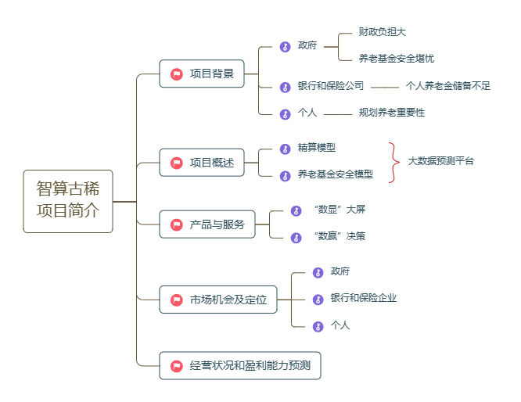

图 1 智算古稀项目简介

## 企业宗旨

本企业坚持“数据为驱，共谋养老未来”的理念，致力于利用大数据和先进的预测技术，为政府机构、金融机构及个人提供精准、科学的养老保险决策依据和服务。我们坚信，通过精算模型、大数据分析以及预测模型的充分运用，能够为养老保险行业的发展注入更多的智能化和科技元素。

## 项目背景

### 政府部门角度

随着我国老龄化问题的日益加剧和退休人数的急剧增长，政府部门面临着确保养老金的顺利发放和减轻财政负担的双重挑战。特别是在受到疫情影响的情况下，这一问题变得尤为严峻。因此，政府部门需要更加重视养老保险方案的设定，以应对这一新形势和挑战。目前，我国65岁及以上人口已经超过12%，预计在2025年将达到14%，并在2035年进一步增长至20%，老龄化问题日益加剧。这使得养老保险基金面临着更大的压力和挑战。

如图3所示，目前的养老金中央调剂已经出现问题，多个省份的养老保障体系面临入不敷出的局面，特别是东北三省。因此，对养老基金运行安全水平进行科学评估已经迫在眉睫。政府部门需要采取有效措施，确保养老金的顺利发放，保障退休职工的生活水平，同时减轻财政负担。这需要政府部门加强对养老保险方案的监管和评估，及时调整和完善方案，以应对老龄化问题的挑战。

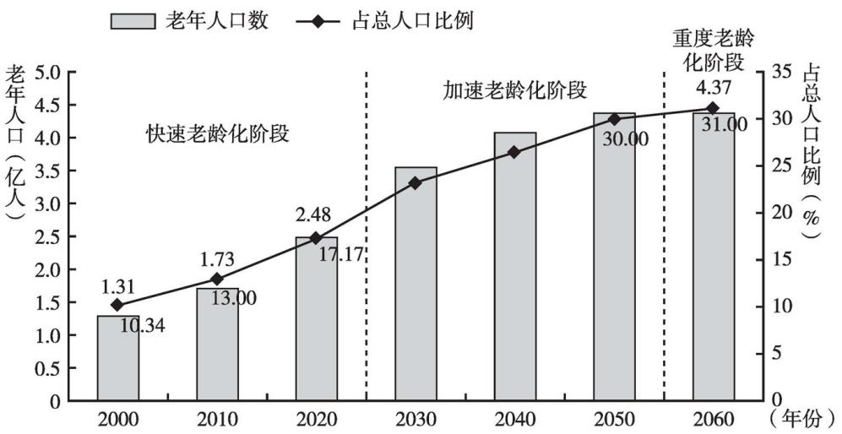

图 2 2000-2060年老年人口分析预测图

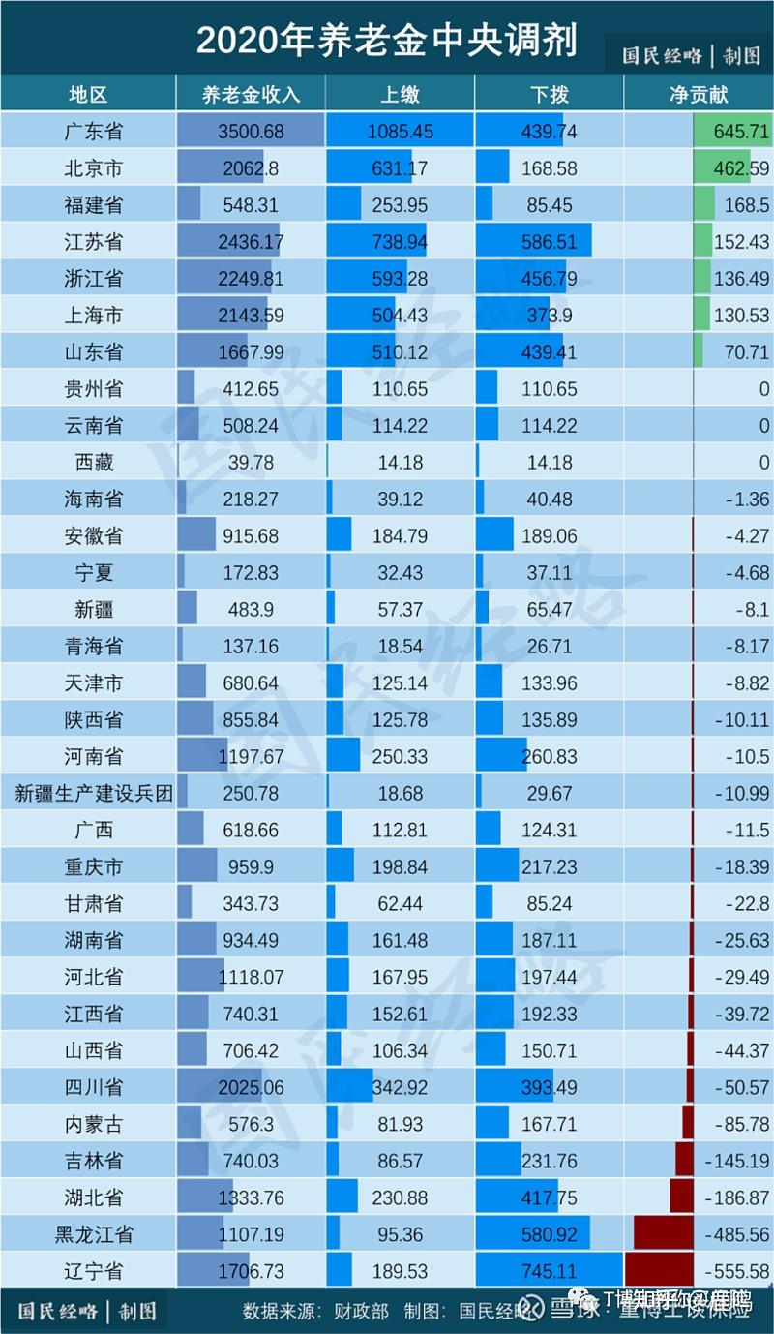

图 3 2020年养老金中央调剂

### 银行和保险公司角度

近年来，由于“421”或“422”家庭结构的普遍存在，养老金的财务压力日益加重。同时由于80、90后追求高品质生活而拓展家庭开支和超前消费等因素，使得个人的养老金储备不足。因此，越来越多的人开始购买商业保险和个人养老保险来补充养老金的不足。这也给保险公司和银行提供了发展和推出相应产品的机会。针对这一情况，银行和保险公司需要思考如何更好地设计和推出符合个人需求的养养老保险产品，以满足日益增长的养老保险市场。

### 职工个人角度

80后和90后大部分是独生子女，他们面临的家庭经济压力较大，因此他们对养老问题的思考也日益增多。由于养老金的不足，他们意识到个人规划养老的重要性。越来越多的人开始关注个人养老计划，包括购买商业保险和个人养老保险，以确保在退休后有足够的经济来源。在当前养老问题日益突出的背景下，个人的养老规划显得尤为重要。

## 项目概述

基于以上背景，我们计划研发该养老保险大数据预测平台。

该平台运用精算模型、养老基金安全指数模型、线性回归模型、决策树模型、时间序列模型以及大数据技术，从而更准确地预测政府在各类相关参数条件下需承担的财务负担。它为政府部门提供决策支持和政策制定依据，以减轻财政负担，同时提供科学的养老基金安全评估工具和决策支持，确保养老基金的稳定运行并规避潜在风险。

此外，该平台还为银行和保险公司提供精确的测算数据和相应的可变参数，帮助他们更好地为投保人提供个性化服务和推出更符合市场的养老产品。同时，对于具备理财思维的人群，该平台还提供个人测算服务，帮助他们规划未来的养老生活。

## 产品与服务概述

根据养老保险全国统筹工作总体部署，开发了基于精算模型的养老保险大数据预测平台。

该平台将整合官方提供的数据，并为其提供该平台的相应服务。各界提供的数据并不互通，而是为每一个用户打造一个集数据抽取、处理、管理、监测、预测分析、模型构建、辅助决策、数据可视化和应用支撑等功能和服务于一体的、可随各界需求变化的大数据管理应用平台。

具体功能如下：

表 1 本项目提供的功能服务及说明

|  |  |
| --- | --- |
| 功能及服务 | 说明 |
| “数显”大屏 | |
| 地区养老保险总体情况 | 全方位展示地区养老金整体情况，包括年度总收支、同比增长率、新增参保人数等数据，支持多维度联合分析展示。 |
| 养老金收支预测 | 分析参保人员结构、收缴参数等数据，构建模型预测未来养老保险基金的收支情况，并进行可视化展示。 |
| 养老金收缴参数变化趋势 | 对养老保险计发测算有关的指标项，例如参保人年龄、缴费月数、缴费比例、缴费基数进行可视化展示 |
| 养老保险参保人群预测 | 分析出生率、新生儿性别比、迁移率等数据，构建人口预测模型，预测未来养老保险参保人数变化趋势，并进行可视化展示。 |
| 养老保险待遇领取人群预测 | 分析死亡率、迁移率等数据，构建人口预测模型，预测未来养老保险待遇领取人群人数变化趋势，并进行可视化展示。 |
| 养老金安全指数 | 展示养老金安全指数变化趋势及相关指标如基金结余率、正常征缴率等数值及状态 |
| 监测预警 | 对养老保险基金运行核心指标的定时监测和预警，并进行可视化展示。 |
| 社保档案管理袋 | 构建以养老保险为主，其他社会保险及相关社保业务数据辅助的个人电子档案袋，整合个人及单位信息，形成社保画像，并进行可视化展示。 |
| 知识图谱 | 基于养老金相关政策文件构建养老知识图谱，并进行可视化展示。 |
| “数赢”决策 | |
| 养老保险收缴政策仿真 | 基于现有业务规则、生命表及相关信息，构建养老保险待遇调整测算模型，为政府部门及保险机构进行决策提供科学依据。 |
| 养老保险预测报告 | 根据不同的养老保险收缴方案生成对应的收支预测结果报告辅助决策。同时，可以在智慧大屏进行可视化展示。 |
| 数据资源管理 | 对养老数据进行统一管理，包括数据的接入、标准的制定、质量安全等，并支持各项数据管理工作的日志和结果等信息的可视化展示与配置。 |
| 算法模型管理 | 对大数据平台使用的基本统计分析算法、机器学习算法（如分类、聚类、逻辑回归、神经网络等）进行管理和配置，支持算法的更新、修改、新增及删除等。 |
| 报表及BI展示管理 | 对养老数据进行统计报表、动态图文报告的规划、制定及配置。 |
| 个性化的养老产品 | 综合个人的风险承受能力、投资偏好、保障需求等因素，量身定制适合个人的养老计划和产品 |
| 符合市场发展趋势的养老产品 | 结合养老金需求和投资市场的变化，推出更具创新性和竞争力的养老理财产品，满足市场需求并提升回报率 |
| 养老阶段的财务规划 | 结合个人财务状况、收入支出情况、退休目标等，为个人提供养老阶段的财务规划建议，帮助个人合理规划养老资金的使用 |

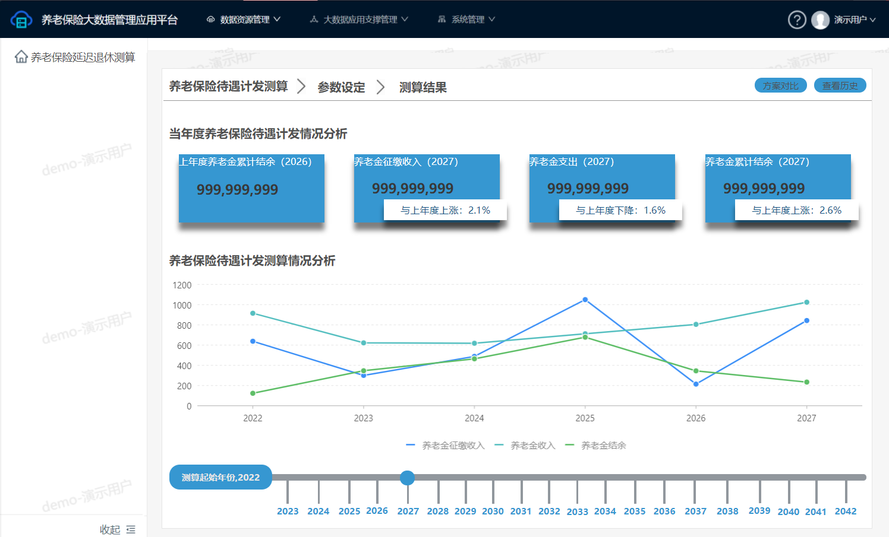

图 4 系统展示效果

## 市场机会和目标市场定位

随着老龄化问题的日益严重，退休人员增长速度加快，养老金对财政补贴的依赖愈加强烈等现状，养老保险领域面临着巨大的市场机会。政府部门需要更好地管理和优化养老保险制度，以应对老龄化带来的财政压力。同时，养老保险基金也存在巨大安全隐患，政府部门需要寻求解决方案，以确保养老基金的安全和可持续发展。

当前社会中，80、90后人群为追求高品质生活拓展家庭开支以及进行超前消费导致他们的养老金储备严重不足。这使得购买商业保险和个人养老保险的需求不断扩大。针对这一现象，保险公司和银行需要思考如何设计和推出符合个人需求的养老保险产品，以满足日益增长的养老保险市场。

针对这些市场机会，该项目将为政府部门提供科学的养老基金安全评估工具、财政负担计算和决策支持，以减轻财政负担并保障养老基金的稳定运行，避免潜在风险。此外，该项目还将帮助保险公司等金融机构为参保人提供个性化的养老产品和符合市场未来发展趋势的养老理财产品，从而提升公司收益。同时，该项目也将帮助个人更好地规划自己养老阶段的财务规划。

## 经营状况和盈利能力预测

综合参考贵州省政府采购网《六盘水市光荣院“智慧养老”建设项目合同公告》、《城市管理大数据分析平台地理信息系统平台升级及更新项目公开招标公告》、《新蒲新区智慧水务平台建设项目 (智慧排水监管平台) 来购需求公示》等相关大数据、平台技术等招标和中标公告采购价格，以及定价市场调研报告，本团队初步定价本项目为2000,000元，后续也将升级和更新本平台继续售卖。（定价市场调研报告及招标中标公告详情请见附录）

表 2 经营状况和盈利能力预测

|  |  |  |  |
| --- | --- | --- | --- |
| 时间 | 第一年 | 第三年 | 第五年 |
| 销售额 | 预计150万元 | 预计625万元 | 预计900万元 |
| 投入资金：研发阶段 | 50万元 | 50万元 | 60万元 |
| 投入资金：营销阶段 | 40万元 | 30万元 | 40万元 |
| 投入资金：运营阶段 | 30万元 | 20万元 | 30万元 |
| 扩大市场份额： |  | 40万元 | 70万元 |
| 盈利能力 | 根据初步分析和市场调研预计公司将实现30万元的净利润 | 预计第三年公司将实现净利润149万元 | 预计第五年公司将实现净利润180万元，并预计分红35万元 |

资金投入的合理性和策略性：考虑到不同阶段的需求和优先级，公司的投入资金分配分为研发阶段、营销阶段和运营阶段。投资额度根据公司的财务状况、市场需求和竞争情况等因素确定。

盈利能力和可持续发展：公司的盈利能力是衡量经营状况的关键指标之一。初步预计，第一年销售额可达150万元，盈利30万元。这与初期市场反馈和预测相符。此后，预计第三年和第五年的净利润将更为突出，分别为149万元和180万元，甚至具备分红能力。在可持续发展方面，公司也计划在第三年和第五年扩大市场份额。

总体而言，公司的融资计划涵盖了研发、营销和运营阶段的资金投入，以支持产品的开发、推广和运营。同时，基于预测的销售额和净利润，公司有望在第一年实现盈利，并在第三年和第五年持续增加盈利能力，并计划进行分红。

# 行业与市场

本项目致力于为**政府部门**、**保险公司**、**银行**和**个人**提供一个数字化平台，通过精算模型分析养老基金安全指数和因养老金的发放为政府带来的财政负担；为保险公司预测未来养老产品的风险以实现个性化参保，提高保险公司收益；为银行和个人提供测算服务，提供建议。

基础性养老基金行业面临的现状如下：

## 行业现状

### 老龄化现象严重

以国际通用指标来判断我国老龄化进程，2000年65岁及以上人口7%，进入老龄化社会，目前该指标超过12%；大约在2025年，该指标达到14%，进入深度老龄社会；2035年将达到20%，进入超级老龄社会。未来5至10年，中国将迎来老龄化更加严峻的挑战

随着老龄化不断加剧和社会经济的不断发展，退休人员对基础养老金的需求持续增加，行业发展需求大；从下图5可以看出，６０周岁及以上老年人口数量逐步攀升，未来将基础呈现发展态势，积极解决和完善养老金政策刻不容缓。

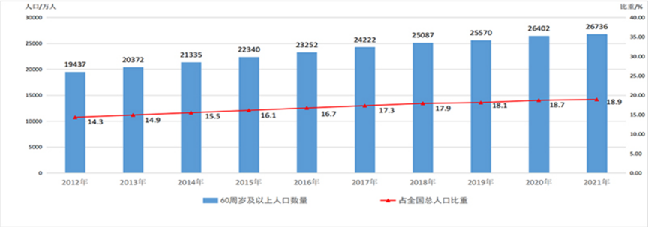

图 5 2012年—2021年全国60周岁及以上老年人口数量及占全国总人口比重（数据来源：国家统计局）

### 政府负担重

表 3 历年养老金调整幅度及相关指标

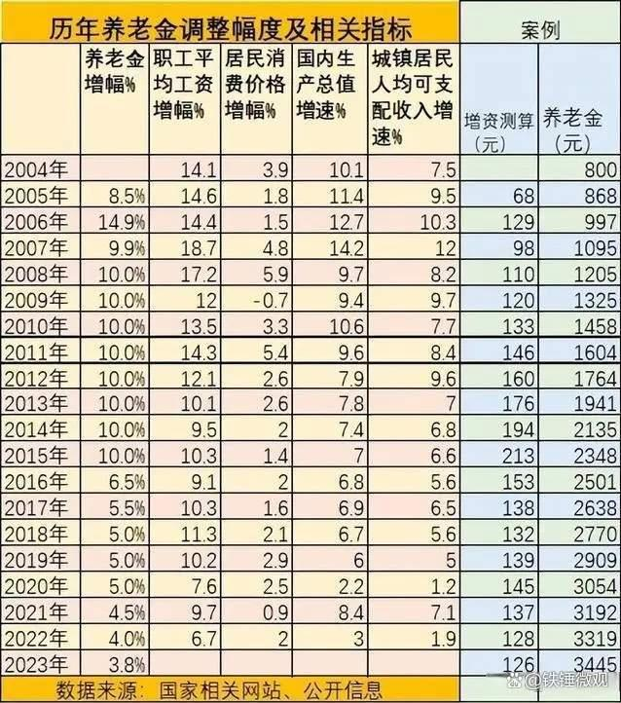

基础养老金通常由政府负责提供，是国家社会保障体系中的重要组成部分。

由上表3可以知道，截至目前，我国的基础养老金已经实现了“19次”连涨，特别是在后疫情期间，基础养老金反增不降。官方数据、财政部于5月22日发布的《关于2023年调整退休人员基本养老金的通知》中，明确从2023年1月1日起，为2022年底前已按规定办理退休手续并按月领取基本养老金的企业和机关事业单位退休人员提高基本养老金水平，总体调整水平为2022年退休人员月人均基本养老金的3.8%，基础养老金费用再次攀升。这一方面进一步提高了退休人员晚年的生活保障，但进一步加剧了政府部门的财政负担，财政入不敷出。

除此之外，根据人力资源和社会保障部公布的数据，2018年，我国城镇职工基本养老保险基金总收入5.01万亿元，总支出4.42万亿元，当年收支结余5982亿元，累计滚存结余近5.0万亿元，较上年增长13.6%。仅从上面这组数据看，我国城镇职工基本养老保险基金不存在收支缺口，若考虑财政补贴资金的“兜底”性质，将政府财政补贴剔除在外，即以城镇职工基本养老保险基金年度征缴收入和年度投资收益及其他收入之和，减去城镇职工基本养老保险基金的年度支出，差值表现我国城镇职工养老保险基金自2015年起，已出现明显的资金缺口，而且资金缺口还有逐渐扩大趋势。

财政负担重的现象亟待解决。

### 养老基金的安全性问题难以量化

2022年11月24日召开的全国城乡居民养老保险工作推进会，强调持续扩大参保覆盖范围，提高筹资和保障水平，巩固拓展社保扶贫成果，强化基金安全管理。

随着我国社会保障体系建设的不断发展和完善，社保覆盖范围不断扩大，待遇水平稳步提高，基金规模增长迅速，其中占比最大的养老保险发挥着关键作用。由于人均寿命延长、退休待遇不断提高和缴费率下调，以及地区间政策施行差异化、收支不均衡等现实问题，给社保基金可持续性带来挑战。

因此，科学评估养老基金的发展可持续性迫在眉睫，有利于帮助政府部门更好的进行决策。

### 年轻人对于养老基金缴费的意愿减少

从官方数据公布的数据来看，截至2022年末，全国基本养老保险参保人数10.53亿人，同比增加2430万人。2023年7月末，这一数字增至10.57亿人，增速放缓，但依然在增加。安徽省的数据也是增加的，2022年上半年参保人数1535.93万人，2023年上半年参保人数增至1610.71万人，增加了近75万人。

国家养老金目前未出现亏空问题，但上海的社保缴纳人数持续下降——2022年底为1535.69万人，2023年6月末为1528.62万人，人数减少7.07万人。以上仅为上海一城的数据，放大到全国，支出将负担更加重大。根据财政部的数据，国内31个省级行政区中，有25个存在养老金预算赤字（经济学家林采宜）。根据社科院的预算，2028年之后养老金将收不抵支。

随着就业市场竞争的加剧和人口结构的变化，越来越多的年轻人选择不缴纳养老金或减少缴费金额。目前缴费人口已经出现下降趋势，这可能是导致了养老金收入的减少的一部分原因。两点原因显而易见，一是工资增长速度不敌社会保险增长的费用；二是对未来充满不确定性促使断缴的情况发生。对于社会而言，“断缴”社保会影响到社保制度的可持续性和公平性。首先“断缴”社保会导致社保基金的收入减少，支出增加，从而加剧了社保基金的赤字和压力。

因此，全国养老基金数据的可视化并精准于各个城市和地区进行精确地分析对于国家的发展及其重要。

### 养老金基本框架仍需完善

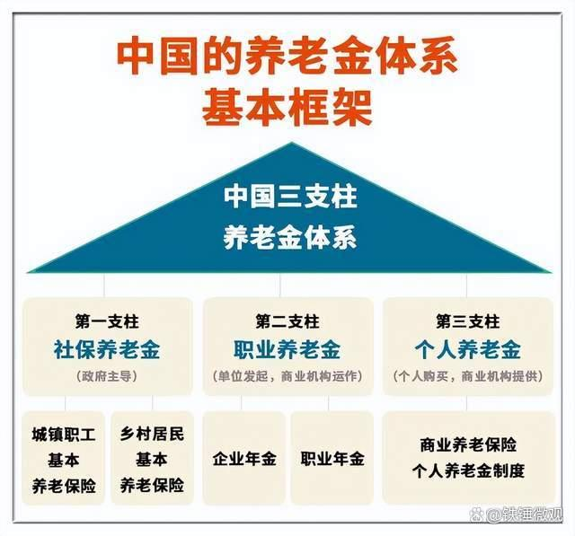

图 6 中国养老金体系基本框架

我国的养老保险是典型的现收现付制度，由图6知，现在已经在社保养老金的基础上，发展成了职业养老金和个人养老金，但目前**第一、第二支柱**发展有限，占比极低。究其根本是近年来**出生率下滑严重（由**图7**可知）**，**少儿抚养比上升**，**叠加老年抚养比**对家庭经济造成的双重压力。

根据人口结构分析，20年后1982年出生的2247.2万人即将退休，而其养老金计划由2022年出生的956万人承担，平均一位年轻人负担2.35个老人的退休金。

因此，数据分析有利于预测未来的发展趋势，以便于逐渐完善养老金基本框架。

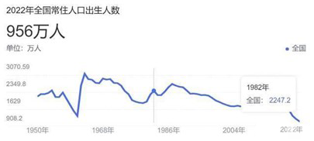

图 7 多年出生人口人数变化曲线

## 市场分析

### 项目的产业组织和产业链

对于基础性养老基金，本项目主要聚焦于**城镇职工基本养老保险基金**，其中我国城镇职工基本养老保险基金主要有三大收入来源：保险费征缴收入、中央和地方财政补贴、投资收益和其他收入；该行业的主要提供的主体是**政府**、**企业**、**银行**与**有意愿参保的人群**。

政府的财政水平将决定养老金的发放水平，同时还有相应的监管部门，对相关养老金的发放和养老金制度的修正起监督和管理的作用。

企业养老金发放的标准是基础养老金=(个人退休时当地上年度在岗职工月平均工资 本人指数化月平均缴费工资)÷2×缴费年限×1%，在劳动者年老或丧失劳动能力后，根据他们对社会所作的贡献和所具备的享受养老保险资格或退休条件，按月或一次性以货币形式支付的保险待遇。

银行主要是对养老基金进行管理，同时推出一系列养老产品与服务。

有意愿参保的人群对养老产品与养老服务的投资间接影响整体的发展。

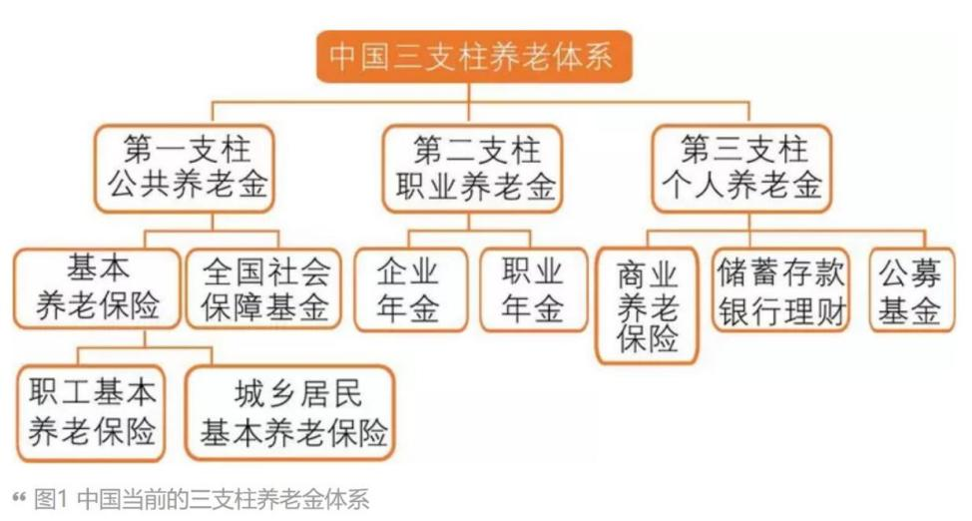

图 8中国三支柱养老体系

由图8可知，我国的多层次养老保险体系包含三大支柱，其中，**第一支柱**基本养老保险，由政府主导；**第二支柱**即企业年金和职业年金；**第三支柱**包括个人储蓄型养老保险和商业养老保险。

自2004年起，我国先后成立以平安养老、太平养老等为代表的多家养老保险公司，截至目前我国已开业的专业养老保险公司有10家。各公司主营业务多为企业年金、职业年金、养老保障及其他委托管理资产。而对于基础养老金这个行业基本是由政府主导，并未形成完成的上下游产业链，而这样的缺口正是我们项目出现的意义，能够在信息技术的层面上进一步去完善整个基础养老金产业链，帮助在养老金行业实现项目精准测算，政府科学收支。

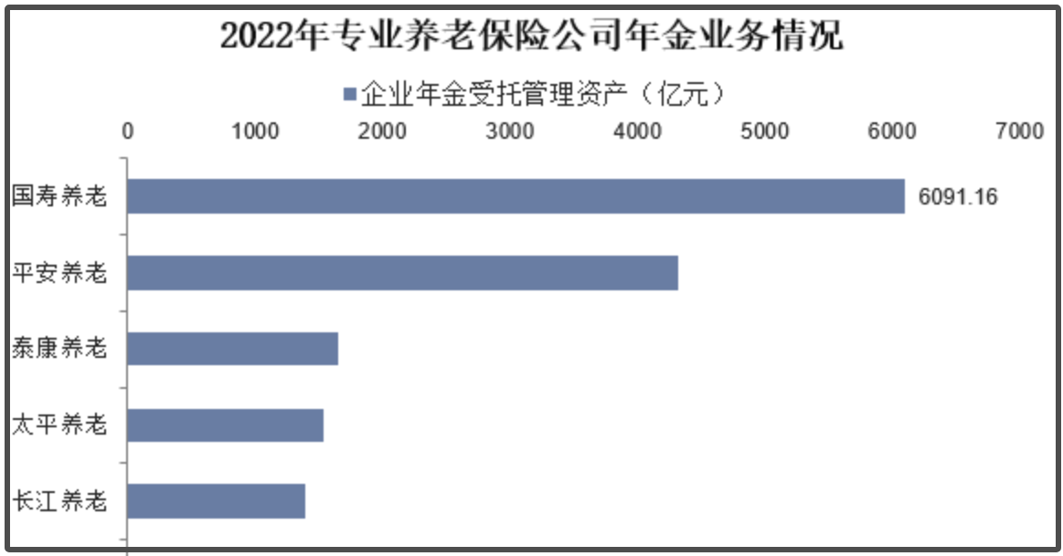

图 9 2022年专业养老保险公司年金业务情况（数据来源：华经产业研究院整理）

### 项目目标市场与前景

目标市场的主体是**政府部门**、**各保险公司**、**银行**与**个人**。

当前市场**还没有出现**同类型的为政府部门、各保险企业、银行与个人提供养老金测算的企业。同时随着老龄化的继续加剧，更加需要精准预测未来养老保险的收支变化趋势来改善养老金入不敷出的情况，因此本项目具有极大的发展前景。

#### 产品在政府市场的发展前景与发展趋势

产品在政府市场的发展前景——

* 全国养老金结余不足

根据财政部发布的数据，截至2022年底，全国社保基金委托运营的企业职工基本养老保险基金累计结余为6.97万亿元，而到2049年，全国人口老龄化程度将达到34%，预计养老金缺口将会达到100万亿元左右。

* 政府重视养老金规划

政府高度重视对养老金的预测和规划工作，相关政策和文件不断出台。

2018年，国务院印发了《国务院关于建立企业职工基本养老保险基金中央调剂制度的通知》，其中提到各地应当加强基金预算管理，加强基本养老保险体系建设。

2021年2月，国家发改委、民政部、国家卫健委三部门发布《关于建立积极应对人口老龄化重点联系城市机制的通知》，统筹整合养老服务各类资金渠道，建立健全由政府、社会、个人共同参与的养老服务成本分担机制。

2021年4月，国家发展改革委办公厅发布关于做好《国务院办公厅关于促进养老托育服务健康发展的意见，针对当前养老托育服务发展面临的形势和瓶颈制约，系统提出健全政策体系、扩大服务供给、打造发展环境、完善监管服务等4个方面23项改革创新措施。

2021年5月，中国银保监会办公厅发布《关于开展专属商业养老保险试点的通知》，决定开展专属商业养老保险试点。2021年9月，银保监会发布《中国银保监会办公厅关于开展养老理财产品试点的通知》。2021年12月，中央全面深化改革委员会第二十三次会议上，审议通过了《关于推动个人养老金发展的意见》。

上述政策文件同本项目建立起的养老金预测模型与之不谋而合，亦是希望通过预测养老金收支平衡情况，避免养老基金出现缺口，为加强基本养老保险体系建设而贡献力量。

* 养老金预测项目的应用范围平台面向对象广泛

养老金预测项目不仅可以应适用于**政府部门**，也可以应用于**金融机构**、**保险公司**、**企业**等领域。例如，**银行**可以利用养老金预测模型为老年人提供更加精准的理财建议，**保险公司**可以根据模型结果设计更加合理的养老保险产品。，**金融机构**可根据数据分析增加收益率，养老金金融的对象是养老资金，通过制度安排积累养老资产，同时实现保值增值的目标。

* 政府高度重视养老基金安全性

政府高度重视养老基金安全性，并通过一系列政策措施来加强监管和评估。例如，设立国家社保基金委员会、颁布养老金投资运营办法的颁布等，都对养老基金安全性评估提出了要求，在政策上进一步推动了市场需求拓展。

产品在政府市场的发展趋势——

* 政府支持力度增加

我国政府意识到人口老龄化带来的社会压力，故而加大对基础养老金的财政支持力度，提高待遇水平，满足退休人群的老年生活。

* 养老金制度改革

我国目前也在积极推进相关养老金制度的改革，包括延迟退休年龄、调整养老金发放标准以及优化个人养老金的政策等，以应对财务可持续性发展问题。

#### 产品在保险企业与银行市场的发展前景与发展趋势

产品在保险企业与银行市场发展前景——

* 养老服务市场的需求增长

2020年城乡老年人人均消费支出约为16307元，医疗支出占比较2014年提升了9.2%，表明老年人对于健康的追求明显升高，保险公司和银行可以根据模型结果设计更加合理的养老保险产品。

* 国家战略层面支持

近年来，国家政策多次强调对养老事业发展的推动。

党的二十大报告提出，实施积极应对人口老龄化国家战略，发展养老事业和养老产业，优化孤寡老人服务，推动实现全体老年人享有基本养老服务。

2022年，为推进多层次、多支柱养老保险体系建设，促进养老保险制度可持续发展，满足人民群众日益增长的多样化养老保险需要，国务院办公厅发布关于推动个人养老金发展的意见。

2023年10月印发的《国务院关于推进普惠金融高质量发展的实施意见》则强调，普惠金融要强化对民生领域的支持，其中多处涉及老龄工作领域。包括完善适老、友好的金融产品和服务，加强对养老服务、医疗卫生服务产业和项目的金融支持，支持具有养老属性的储蓄、理财、保险、基金等产品发展，鼓励信托公司开发养老领域信托产品等。

表 4相关政策支持

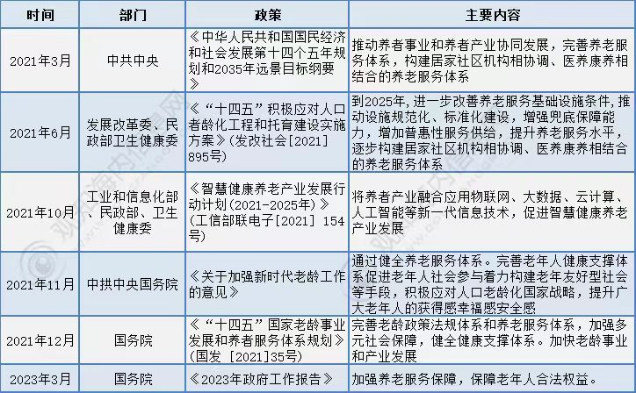

产品在保险企业与银行市场发展趋势——

* 养老金市场持续发展

当前养老行业的发展逐渐呈现多态化和规模化的发展，正以多元化的方式满足老年人的养老需求，促进行业发展，并逐渐形成了相对完成的产业链，如下图8所示。

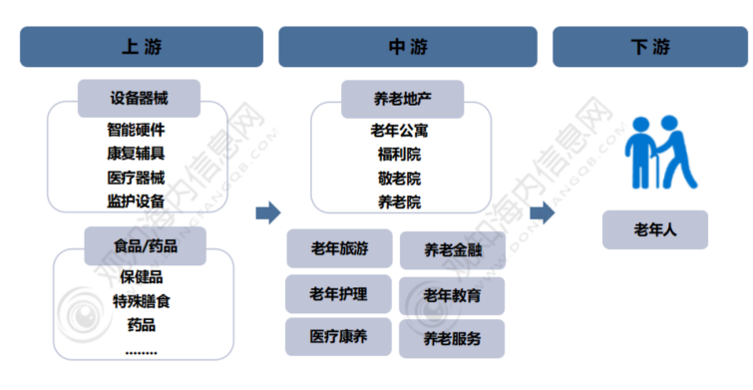

图 8 养老行业产业链示意图 数据来源：观知海内信息网

#### 产品在投保人市场的发展前景与发展趋势

产品人投保人市场的发展前景——

* 养老金金额测算复杂

年龄相同、缴费年限相近的退休人员之间也存在着巨大的养老金待遇差异。除了缴费水平和缴费年限外，还需考虑个人职业、缴费指数、过渡性养老金等因素对养老金的影响。

退休人员的养老金待遇上还具有差距，往往与他们的缴费年限和缴费水平直接相关。理论上来说，缴费年限越长、缴费水平越高，退休后可获得的养老金就会相应增加。在实际情况下，很多人并没有达到预期的养老金水平，这涉及到一系列复杂的因素。

产品人投保人市场的发展趋势——

* 技术创新应用不断更新

随着科技的不断进步，基于互联网和移动支付等技术的智能化养老服务逐渐兴起，为未来养老市场发展带来更多便利；未来本项目也会结合**人工智能**和**深度学习**的领域知识，**迭代优化本项目的模型**，使其不断贴近新兴的社会需求，并且提高测算精度和评估基金安全系数；除此之外，通过本项目在未来也会利用**大数据分析技术**对个人的缴费情况和退休需求进行预测，提高养老金测算的准确性；利用**人工智能技术**对养老基金的投资运营进行智能化管理，提高养老基金的安全系数。

## 项目预期市场份额

目前，面向政府的养老基金安全评估和基于基础养老金计算财政负担的项目市场处于初级阶段，竞争较少。但随着政府对养老基金安全性评估的重视和相关政策的推动，该市场份额有望逐渐增加。

据市场研究公司普华永道发布的报告显示，未来5年内，我国养老金投资管理市场规模将逐步扩大，年均复合增长率将超过10%。同时根据相关的市场调研数据，预测该项目的市场份额在五年内将逐渐扩大。在第一年，预计市场份额为5%，在第三年将达到15%，并在第五年超过20%。

同时，随着社会人口老龄化的加剧，不同人群的养老需求多元化，因此商业养老保险市场日益繁荣。因此商业养老保险机构的份额有望逐渐增加。另外，银行作为金融服务机构，在养老金领域的专业知识和丰富经验可以有希望占据更大的市场份额，政府推动养老金领域发展的同时，将为银行提供更多业务机会。

## 行业竞争优势

### 产品技术优势

**采用J2EE + Vue + Spring Boot 的平台架构思路**：采用基于J2EE体系的B/S/S三层架构，支持与不同用户群体的数据平台对接，保持参数化、组件化设计的思想，以保证系统功能的可扩展性与灵活性，在Spring boot的加持下，可以快速、便利地同分布式大数据数据库协作，进行数据的访问与储存，结合渐进式Vue网页框架，允许数据在界面上的动态变化，从而实现响应式的用户界面。三者联动配合，构建出灵动多变、视图与数据紧密联系结合的管理平台。

**采用大数据分布式计算框架**：采用Map/Reduce技术实现分布式计算，通过将一个大的任务划分成多个部分，分别交给多个计算节点进行处理，综合得到最终结果的计算技术。HBase技术和Hadoop技术的加持也将使得大量的数据都能在各种服务端上执行复杂运算。

**采用ECharts可视化分析引擎**：可借助平台工具将ECharts可视化引擎与各种分析计算平台连接，如 Hadoop，Kylin等。与此同时，引擎使用 JavaScript开源可视化库，兼容当前绝大部分浏览器，满足当今各种企业、政府、个人的PC办公、手机办公等使用场景。ECharts可交互的可视化图表更提供数据更多生机。

**采用PADIS-INT人口预测**：借助输出结果丰富、能够适用于对高龄老人进行预测的PADIS-INT人口预测技术，本项目养老保险预测数据来源具有一定的保障，预测准确新进一步提升。

### 产品功能优势

**采用大数据挖掘和分析技术**：该平台利用大数据技术进行数据的收集、处理和分析，通过对海量的历史数据进行挖掘，揭示其中的关联性和趋势变化。通过应用数据挖掘算法，统计分析方法和机器学习算法，平台可以提取有价值的信息，并用于预测和决策支持。

**提供知识图谱构建和可视化展示**：基于养老金相关政策文件，该平台构建养老知识图谱。该知识图谱包括各种养老金相关政策、法规以及其之间的关系。通过应用自然语言处理和知识图谱技术，可以对政策文件进行语义分析和关系建模，形成结构化的知识图谱，并进行可视化展示，帮助用户更好地理解养老金政策和相应的规定。

**提供养老数据报表生成和智慧大屏展示**：支持统计报表和动态图文报告的规划、制定和配置，以满足用户对养老数据分析和报告的需求，并提供可视化展示。智慧大屏的展示帮助用户更好地理解和监测养老保险的财务状况和未来发展趋势。

**提供精算模型和风险评估**：该平台建立了多种精算模型，这些模型可以考虑各种参数和变量的影响，为政府和保险公司提供准确的风险评估和决策依据。

**提供养老基金安全评估工具**：该平台提供科学的养老基金安全评估工具，通过综合考虑养老保险基金的收支情况、投资回报率和人口老龄化趋势等因素，评估养老基金的安全水平，并提供相应的建议和决策支持。

**提供实时数据分析和监控**：该平台结合实时数据处理和分析技术，能够及时收集和处理养老保险相关数据，并实时更新养老基金的运行情况。通过对关键指标的监控和预警系统的建立，平台可以及时发现潜在的风险和异常情况，为政府和保险公司提供决策参考和风险控制手段。

### 市场竞争优势

截至本项目商业计划书定稿，市场上尚未出现同类型相关产品提供给政府部门、各保险企业、银行与个人有关于集养老保险决策、预算一体的产品，因而本项目在市场上具备同类竞品少、竞争较少，发展空间和发展前景大，行业竞争方面较弱的市场竞争优势。

### 产品效果优势

#### 帮助了解养老金现状

养老金预测可以帮助参保人了解当前社会养老金的收支情况、总体余量以及未来的发展趋势。通过预测，我们可以及时掌握养老金的实际情况，为后续的政策制定和调整提供数据支持。

#### 帮助规划养老金投资

养老金预测可以帮助参保人制定合理的投资策略。通过对未来养老金的收支情况进行预测，我们可以更好地规划养老金的投资方向和比例，确保养老金的保值增值。

#### 保障老年人生活需求

随着人口老龄化的加剧，老年人的养老需求也在不断增加。通过养老金预测，政府可以通过科学计算所得的数据制定更加精准的养老政策，保障老年人的生活水平。

#### 促进社会稳定

养老金是社会保障体系的重要组成部分，对于维护社会稳定具有重要意义。通过养老金预测，我们可以及时掌握养老金的收支情况，避免养老金赤字的出现，从而保障社会的稳定发展。

### 产品服务优势

#### 个性化服务

本产品可同时面向政府、企业和个人，并对三者推出独立而完整的相关服务，并可以根据三者的需求，定制化地提供相应的功能服务。其中：政府部门可以调整本产品精算模型中的各个参数，模拟调整养老金相关政策实施所带来的政策效益，通过查看测算数据结果以调整政策实施；企业可以输入相关行业参数，查看具备行业特性的测算报告；个人可借本平台了解个性化的养老保险产品服务，获得个人经济效益测算。

#### 清晰简便的操作

本产品具有直接、易用的数据可视化界面，可让各部门企业了解在当前的各项参数(例如退休年龄不变，养老保险收缴制度不变的情况下)未来离退休人数、参保人数以及财务负担等相关数据的变化情况，帮助决策者理解趋势，做出明智的政策调整和改进。

#### 海量数据作测算支撑

养老保险大数据预测平台利用大数据技术和精算模型，通过对海量的历史数据进行分析和建模，可以更准确地预测未来的风险和进行模拟测算。同时，应用相应领域的前沿算法，不断优化预测和评价模型，提高预测精度和实时性，为其提供可靠的数据支持。

#### 可视化的结果提供

本产品提供定制化的报告和可视化、可交互式的图表分析结果，通过对数据的处理并建模根据模型得到的结果，相应的提供一份测算报告供参考，可以有效帮助决策。

# 产品与服务

## 产品主要模型介绍

产品主要基于以下模型进行开发，整体产品的模型架构之间的关系如下图：

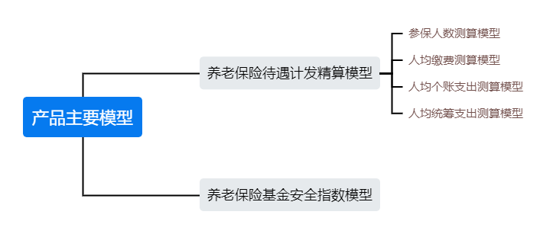

图 10 产品主要模型架构图

### 基于队列要素法和交叠模型的PADIS-INT人口预测模型

“人口与发展数学模型与综合决策支持系统”（PADIS+）属“十二五”国家科技支撑计划项目，也是是首个由国家科技支撑计划资助的人文社科项目。

PADIS-INT为该项目下的产出的软件。PADIS-INT该系统以人口模型为核心，关联经济、社会、资源、环境、能源等因素，形成了社会经济发展的综合决策支持系统。系统适应了我国人口预期寿命不断提高的现实情况，为中长期人口预测提供了中国化的基础参数。

其预测中采用了队列要素法和交叠模型等各领域先进成熟的模型，实现系统间的互联互通，揭示了各因素的内在联系，并突出人口在其中的关键作用，实现了以人为本进行科学发展决策的目标。这一基于网络的人口预测软件，相对其他人口预测软件，有操作便捷、适用性广、输出结果丰富、能够适用于对高龄老人进行预测等优势，为专业研究人员、政府规划部门和商业市场开发人员提供了先进、便捷的工作平台和人口预测工具，也为我们的平台提供了有力的数据来源。

### 养老保险待遇计发精算模型

针对不同年龄参保人群建立养老保险待遇计发精算模型。通过预测工龄工资增长率、养老金随年龄增长率等因素，预测养老金收支，为政府、保险企业和银行决策提供科学依据。本产品致力于成为养老保险领域的领先供应商，在应对老龄化问题的挑战和市场机遇中发挥积极作用，并为相关机构提供创新的解决方案和高效的服务。

#### 数据采集和处理

收集整理人口普查数据和历年养老金计发数据，清洗处理后存入数据库。(具体的实现步骤详见本文第48页数据流架构部分)

#### 参数与变量

模型的参数和变量包括参保缴费人数，其中细化分为男性参保缴费人数和女性参保缴费人数、实际利率、折现因子、工资增长率、养老金增长率等。

#### 模型结果

主要包括养老金支出、养老金收入、养老金结余。

#### 敏感性分析

利用控制变量法的原则，改变不同的变量值，比如通过调整退休年龄和工资增长率等变量，来判断其对于财政负担的变动影响，以下是利用2014年的数据通过调整参数所测算的影响程度表：

表 5 各因素对统筹账户养老金财政负担的影响程度

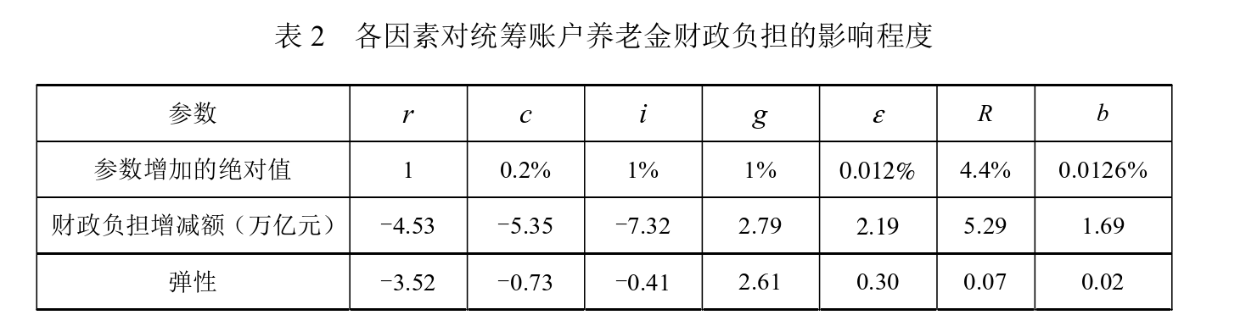

根据表4结果，政府部门可以了解到影响财政负担的主要因素，根据不同参数对养老金财政负担的重要程度，从而做出针对性的调整，更好的在保证老年人基本生活的同时降低财政负担。

上述是对养老模型整体从操作方面进行介绍，下图将展示养老保险待遇计发精算模型具体的运算内核，基本原理如下图11：

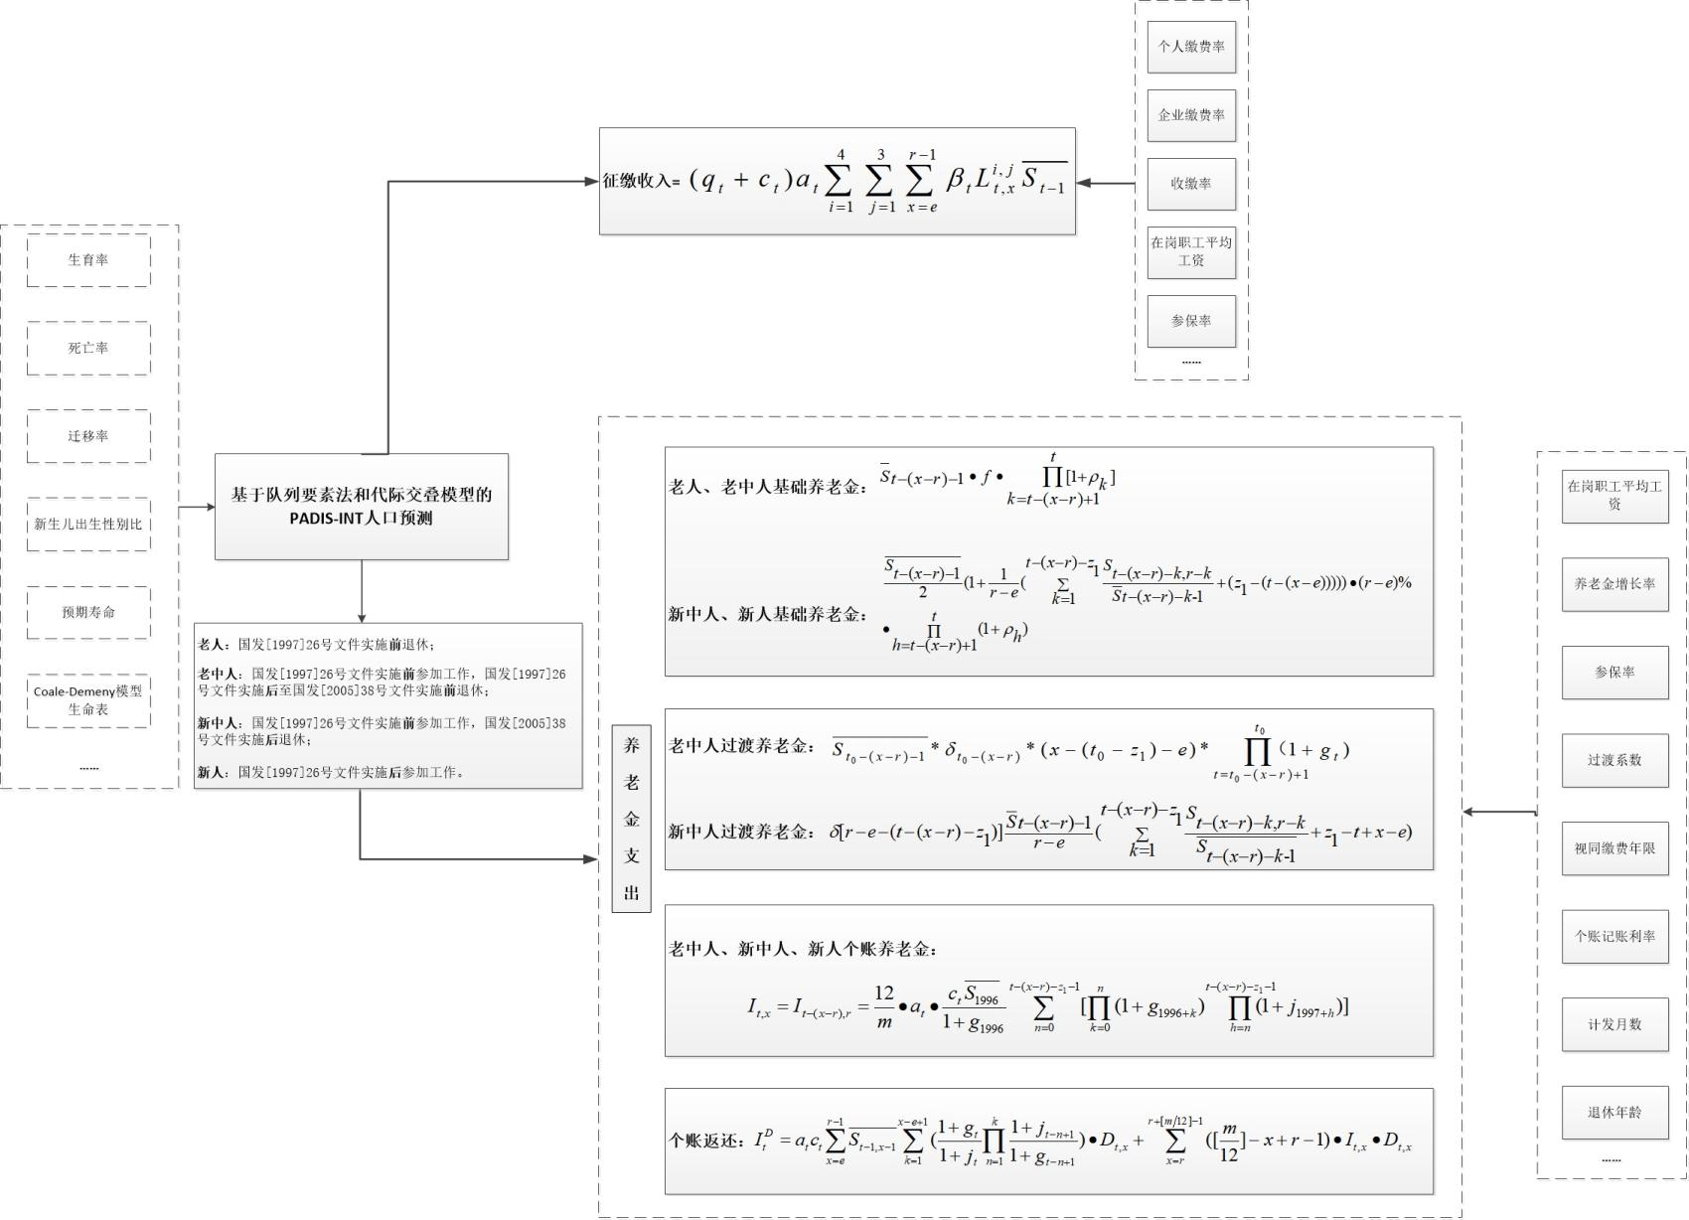

图 11 养老保险待遇计发精算模型基本原理图

### 养老保险基金安全指数模型

通过相应的爬虫技术和数据的采集和清洗，构建了3个维度共计18个指标的养老保险基金安全评价指标体系，然后利用客观赋权法确定评价指标权重，最后采用综合指数法计算得到养老保险基金安全指数，模型具体的流程和步骤见下图12。

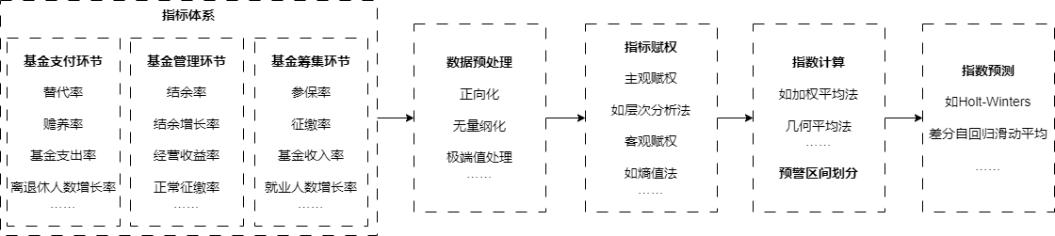

图 12 养老保险基金安全评价体系

该模型通过构建养老保险基金安全评价体系，摒弃以往从定性、微观、实务、片面角度评价养老保险基金安全，转为从定量、宏观、系统、整体角度评价养老保险基金安全，保证了养老保险基金评估的客观性。

基金安全评价的量化结果有助于深度挖掘养老基金安全信息，对可能出现的养老基金安全潜在风险提早洞察、提前介入，及时采取措施防止、降低或化解潜在风险，保障基金平稳运行，从而更好的服务于保险公司和银行等金融机构。

## 平台介绍

本产品最终是通过平台的形式进行服务，相关用户通过在平台上注册账号，根据购买的不同业务，相应的可以点击平台的不同窗口，提供个性化服务；例如对于政府部分来说，可以通过平台的相关服务，输入相应的参数测算政府对应的财政负担；保险公司可以利用苹果太内置的养老安全基金模型测算其各个养老产品的安全指数，并得出建议报告；而个人可以在平台上注册账号，根据自身的情况和未来自己对晚年生活的预期，输入对应的数据，并购买相应的服务进行测算；具体的服务内容如下：

### 账户安全服务

通过账户登录注册设置密码等安保措施提高安全性，同时所创建的测算方法可以离线保存。

### 统一信息平台服务

建立统一的基本养老保险信息平台，整合实时和准确且多方的官方数据资源，对各地养老保险基金的管理与监督提供支持；同时为相应的服务主体提供真实可靠的数据，提高决策的科学性。

### 参数测算和调整服务

可以通过建立不同的测算方法，输入和调节对应的参数设定进行相关测算，包括城镇参保职工人数、城镇职工参保离退休人数、城镇职工基础养老金待遇、老人、新人和中人基础养老金月给付待遇、基础养老金收支、财政收入等，提供个性化的测算数据，适用于不同行业领域的使用。

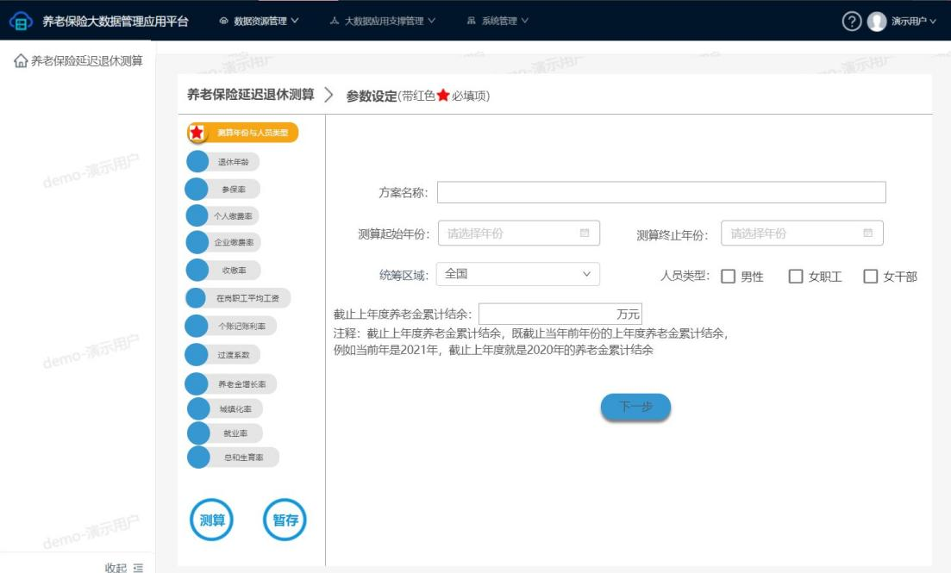

图 13 测算界面

### 结果展示和分析服务

通过可视化测算结果或文本报告结果，预计未来几年的情况分析，并将结果直观地展示给使用者，为其提供清晰的思路和方案调整。同时用户可以根据自身想查看数据的需要，点击可视化大屏中的不同区域，实现特定部分数据的放大和说明。

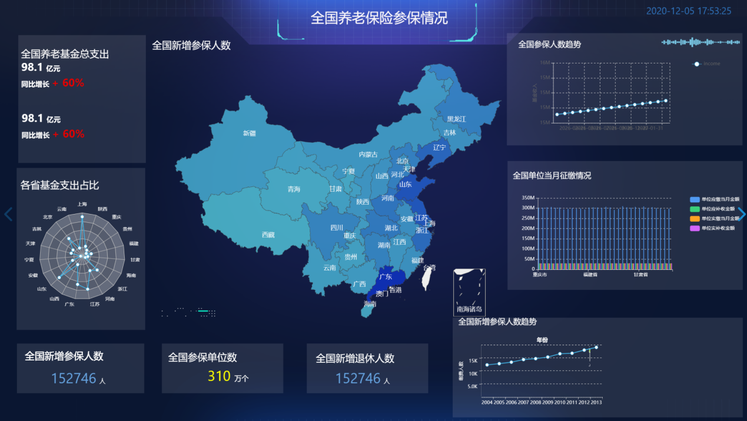

图 14 可视化大屏统计

### 测算方案管理服务

登录后，使用者可以多次设定不同参数的测算方案，并在方案管理功能中查看、删除或增加测算方案记录。使用者还可以将不同方案添加到同一页面，方便对比方案的不同之处，以便下一次的参数设定和最终的决策。

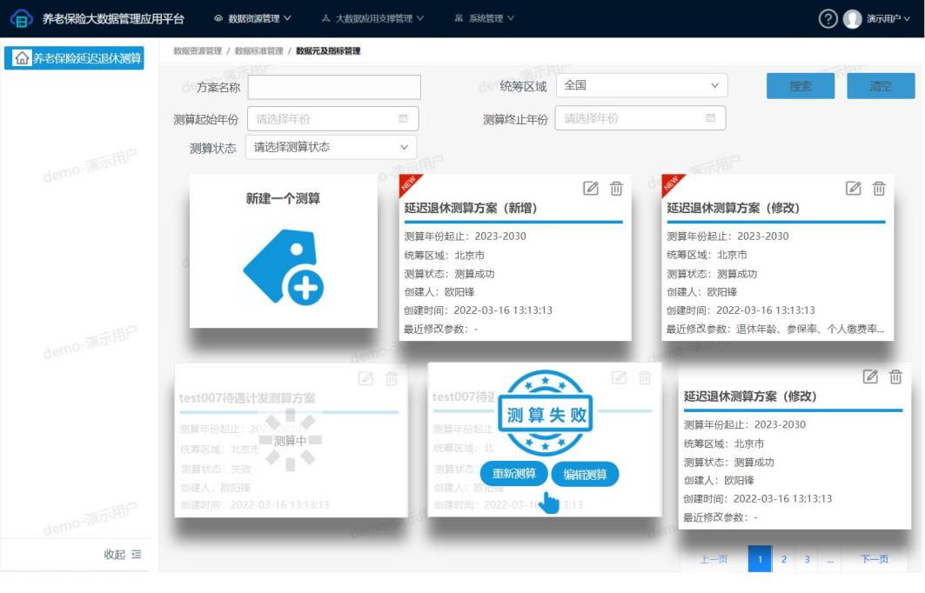

图 15 测算方案服务界面图

### 基金安全评估和支持服务

通过本项目的养老基金安全指数，为养老保险基金的发放组织、政府监管部门以及任何关注养老基金安全的机构提供科学的养老基金安全评估工具和决策支持，以保障养老基金的稳定运行并规避潜在风险。

## 产业应用场景

我们的产品与服务在数字技术与经济社会产业价值链中深度渗透和广泛融合，主要应用场景包括：

### 政府部门应用场景

政府可以利用我们的财政负担模型来评估养老金制度对财政的影响，并制定相应的政策措施来减轻负担；同时通过调整不同的制度参数来预测未来相应养老金政策对养老市场的影响。

### 养老保险机构应用场景

养老保险机构可以使用我们的财政负担模型，了解到未来不同人群对养老产品的支付需求；同时本产品可以提供定制化的参数输入，通过输入不同人群的缴费率、退休年龄等参量，可以获取对应的未来基础养老金的收入，结合投保人自身的风险倾向和养老意识，为他们提供个性化的养老产品组合，优化养老生活水平。

除此之外，还可以利用本产品的财政负担模型所产出的需求，制定出符合未来发展趋势的养老产品，提升养老保险机构的收益；同时，可以利用本项目的另一模型--养老基金安全系数评估模型，可以实时测算养老保险公司目前推出的养老产品的风险系数，通过设置对应的阈值，帮助机构更好的进行风险管理，并且推出综合风险更小的养老产品组合，提升机构收益。

### 个人应用场景

对于有一定理财意识和对自己未来养老有规划的个人而言，本项目可以为他们提供个人养老金测算服务；了解其在目前的条件下，未来可以领取到的基础养老金的额度，可以更好的进行财务规划，未来是多存钱还是购买对应的养老产品；除此之外，还可以通过输入不同的参数，评估不同退休时间和方案对基础养老金领取的影响，对比不同方案之之间的优劣，更好的规划自己未来的晚年生活。

### 社保局应用场景

某地区的社会保障局负责监管该地区的养老保险基金。为了提高对养老基金的监测和管理能力，他们决定利用我们的养老保险基金安全评估服务平台进行定期评估。首先，社会保障局上传养老基金的相关数据和指标到我们的平台。我们的系统对数据进行分析和处理，并根据国家制定的养老基金安全评估指标进行量化评估。通过我们提供的综合报告，社会保障局可以获取养老基金的安全状况和风险情况的全面信息。基于评估结果，社会保障局可以制定针对性的监管措施。如果评估结果显示基金存在风险，社会保障局可以要求相关养老基金管理机构加强风险管理和投资组合调整，以确保基金的安全性。此外，他们还可以对违规操作进行监管和处罚，确保养老基金的合规性。

经过一段时间的运行和监测，社会保障局再次进行养老基金评估。他们发现，通过利用我们的服务平台进行评估和监测，养老基金的风险得到了有效控制，基金的安全状况得到了明显改善。

## 产品的核心竞争力

### 全面的数据整合能力

本产品的核心在于具有强大的数据整合和分析能力，能够从多个来源获取各类数据，如各大官方数据平台(如相关部门披露的人口普查数据，中国统计年鉴)实时的获取数据，并利用数据挖掘、统计分析和机器学习等技术进行数据深度处理和分析，以应对不同客户的不同需求、风险偏好和投资机会。

### 多样的数据挖掘技术

关联规则挖掘：通过分析养老金产品客户的历史数据，发现不同变量之间的关联规则，例如某个年龄段的客户倾向于选择特定的投资组合，从而更好的帮助保险公司推出符合不同需求的保险产品。

聚类分析：将养老金客户划分为不同的群组，以更好地理解和满足他们的需求。例如，根据客户的风险偏好将其分为保守型、平衡型和激进型投资者，根据不同的类型推荐不同的产品。

预测建模：基于历史数据和特征变量，建立预测模型来预测客户的未来行为或市场趋势。例如，预测客户未来的储蓄和投资需求。

### 权威的人口预测数据

本平台将采用中国人口与发展研究中心研发的人口预测软件PADIS-INT输出的数据作为精算模型中的参数参与精算。

据相关对比测试报告，作为新兴人口预测软件的一个代表,PADIS-INT已经达到甚至超过国际主流人口预测软件所应具有的预测水准。由于在单岁组起始人口录入、模型生命表版本更新以及更加灵活的参数设置、更加多元的图表呈现等方面的优势,PADIS-INT已显示出良好的应用价值,因此更加适用于中国人口规划性和应用性的预测。

### 综合的统计分析技术

描述性统计分析：对养老金产品客户的数据进行汇总和描述性分析，包括平均值、标准差、最大最小值等，以获取基本的统计指标，了解当前养老产品的客户群体和主要的购买产品，有利于调整对应的销售政策。

时间序列分析：对养老金产品的市场数据进行时间序列分析，探索其趋势、季节性和周期性等特征，以预测未来市场走势，在不同的市场走势下，主打不同的养老产品，主打顺应市场发展。

### 实时监控数据变化

本模型的产品能够实时监测各类数据的变化，包括市场情况、经济指标、客户需求等，从而能够帮助保险公司和银行等金融机构，及时调整投资组合和产品策略，以应对市场波动和客户变化。

### 个性化服务定制

基于多方因素的综合考虑和实时数据的获取，养老金产品提供商可以实现更为个性化的产品定制，满足不同客户群体的需求，提供更加灵活和个性化的养老金规划方案。

### 模型综合性能强

本模型所选取的参数均是和养老金发放有显著影响的相关变量，同时考虑了货币的时间价值和未来的政策变化，不断地逼近真实地养老市场的环境，利用精算原理，推算出不同人群在未来对应的养老金收入，参数是不断变化的，并不像市面上大多数的测算模型，将相关因素设定为固定参数，导致测算结果与实际偏离大，不能很好的反映当下养老市场的需求和现状。

# 技术方案

依托政务云平台，整合社会提供的数据资源与合作企业提供的相关数据，打造集数据抽取、数据处理、数据管理、监测分析、预测分析、模型构建、辅助决策、数据可视化、应用支撑等功能及服务于一体的大数据管理应用平台，以信息化技术提升养老保险数据资源管理与服务能力，支撑政府业务工作、企业保险工作、个人规划工作的开展，打造用数据说话、用数据管理、用数据决策、用数据创新、用数据服务的养老保险大数据管理应用模式，更好地实现信息化对养老保险及政府相关业务的支撑作用，更好地实现信息化为民、便民服务。

下面将对本产品构建的整体技术路线和其中涉及的部分技术进行详细分析。

## 产品整体技术路线规划

### 基于J2EE体系的B/S/S的三层架构

J2EE平台提供了一个基于组件的方法，进行设计、开发、装配及部署企业应用程序，并提供了多层的分布式应用模型、组件重用、一致化的安全模型以及灵活的事务控制。J2EE平台提供了一个多层的分布式应用模型，将整个应用划分为数据层，业务层和表示层，三层应用体系结构有助于提升应用的伸缩性和扩展性，各层通过接口进行交互，实现动态部署和扩展。

本产品将采用基于J2EE体系的B/S/S三层架构，采取参数化、组件化设计的思想，以保证系统功能的可扩展性与灵活性。

### 采用大数据分布式计算框架

采用Map/Reduce技术实现分布式计算，分布式计算是通过将一个大的任务划分成多个部分，分别交给多个计算节点进行处理，综合得到最终结果的计算技术，是进行数据计算、数据分析和数据挖掘的有效工具。

分布式计算通过调度批量任务操作静态数据，可用于大规模数据集（大于1TB）的并行运算。可以采用分布式计算架构进行全文搜索、分布式查询、比对、日志分析统计、大规模索引、海量数据排序、词频统计和历史数据挖掘分析等数据研判类的业务操作。

### 采用分布式列存储的HBase架构

HBase是一个高可靠性、高性能、面向列、可伸缩的分布式存储系统，利用HBase技术可在一般的PC Server上就得以搭建起大规模结构化存储集群。

HBase介于NoSQL和RDBMS之间，仅能通过主键(row key)和主键的range来检索数据，仅支持单行事务(可通过hive支持来实现多表join等复杂操作)。主要用来存储非结构化和半结构化的松散数据。HBase目标主要依靠横向扩展，通过不断增加廉价的商用服务器，来增加计算和存储能力。

HBase拥有以下的特点：

* 大：一个表可以有上亿行，上百万列
* 面向列:面向列(族)的存储和权限控制，列(族)独立检索。
* 稀疏:对于为空(null)的列，并不占用存储空间，因此，表可以设计的非常稀疏。

HBase的架构如下：

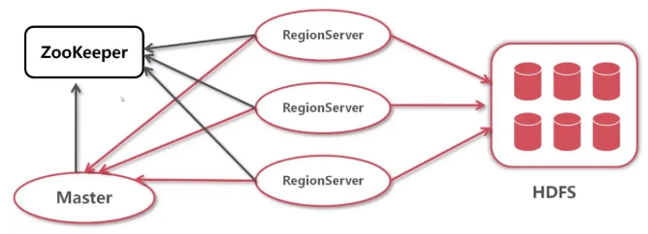

图 16 HBase 架构

说明：

Zookeeper是分布式的协调，RegionServer将自己的信息写到ZooKeeper中。

HDFS是Hbase运行的底层存储文件系统。

RegionServer，作为数据节点，用来存储数据。

Master RegionServer需实时的向Master报告信息。Master监控全局的RegionServer运行情况，可控制RegionServer的故障转移和Region的切分。

### 基于Hadoop的技术扩展和封装

围绕Hadoop衍生出相关的大数据技术，应对传统关系型数据库较难处理的数据和场景，例如针对非结构化数据的存储和计算等，充分利用Hadoop开源的优势，伴随相关技术的不断进步，其应用场景也将逐步扩大，目前最为典型的应用场景就是通过扩展和封装Hadoop来实现对互联网大数据存储、分析的支撑。对于非结构、半结构化数据处理、复杂的ETL流程、复杂的数据挖掘和计算模型，Hadoop平台更擅长。

### 采用ECharts可视化分析引擎

可视化引擎支持连接企业已有的大数据计算平台，如 Hadoop，Kylin，Greenplum，Elasticsearch 等。与此同时，借助这些大数据计算平台的性能，也解决了 TB 到 PB 级超大数据量多维分析的难题。

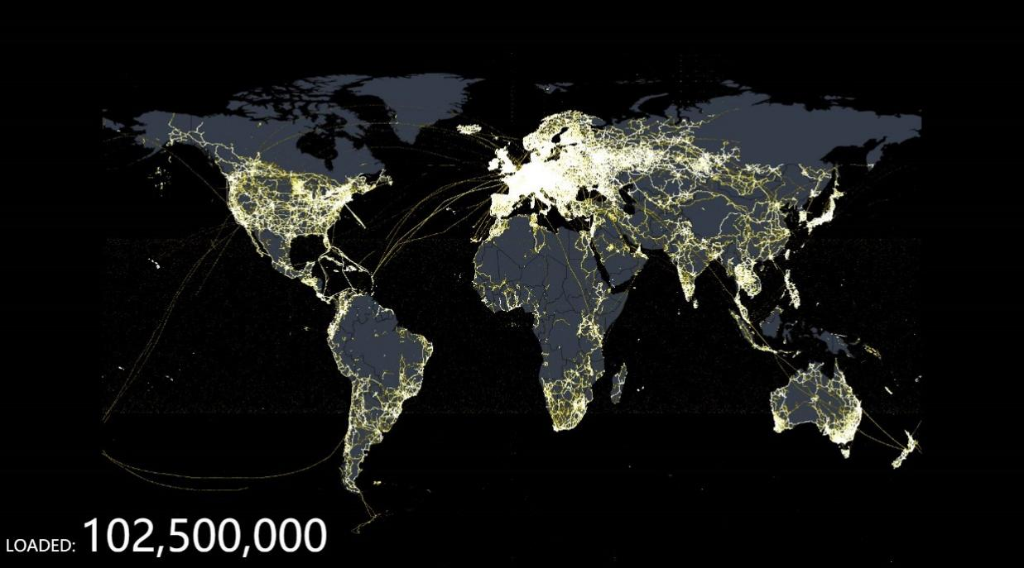



图 17 ECharts 性能展示（大数据量仍可缩放自如、精确展示）

图 18 数据可视化总体流程

ECharts是一个使用 JavaScript 实现的开源可视化库，可以流畅的运行在 PC 和移动设备上，并且兼容当前绝大部分浏览器（IE9/10/11，Chrome，Firefox，Safari等），足以满足当今各种企业、政府办公和个人的使用场景。其底层依赖矢量图形库 ZRender，提供直观，交互丰富，可高度个性化定制的数据可视化图表。

ECharts通过增量渲染技术，配合各种细致的优化，能够展现千万级的数据量，并且在这个数据量级依然能够进行流畅的缩放平移等交互。

通过ECharts，并与现有的数据源执行对接，无论关系型数据库（MySQL，Oracle，PostgreSQL等），还是 Hadoop 相关大数据平台、NoSQL数据库、MPP架构的解决方案，都可借助J2EE平台，自助完成分析并展现，最终做出更敏捷的、更及时的分析和决策。

### 采用渐进式Vue网页框架

Vue 是一个框架，也是一个功能覆盖了大部分开发常见的需求的大生态。Web世界千变万化，不同的开发者在 Web 上构建的东西可能在形式和规模上会有很大的不同。考虑到这一点，Vue 的设计非常注重灵活性，也因而成为了当今流行的JavaScript前端框架，用于构建用户界面。

Vue是一种渐进式框架，可以逐步应用到现有的项目中，也可以用于开发全新的单页面应用（SPA）。它以数据和视图进行双向绑定为核心思想，允许数据在界面上的动态变化，从而实现响应式的用户界面。这大大有助于前文所述技术服务的构建与提供。它采用了虚拟DOM技术，通过高效地比较虚拟DOM树的差异，只更新需要更新的部分，大大提高了性能，使得前端界面的开发得以轻量化、简便化，为政府、企业、个人都能提供符合需要的前端界面。

### 采用流行的Spring Boot 2框架

Spring Boot是一个用于开发Java应用程序的开源框架，通过提供一系列约定大于配置的方式，使得开发者能够更快速地搭建起一个生产级别的应用程序。

Spring Boot 2是Spring Boot框架的第二个主要版本，引入了许多新的特性和改进，包括对最新的Java和Spring框架版本的支持，在性能和稳定性等方面都有较大提升。

Spring Boot 2简化大量配置，内置了常见的Servlet容器，如Tomcat、Jetty等，也可以将应用程序打包成一个独立的JAR文件，便于程序的运行与构建。原生Spring Boot提供丰富的生态系统，包括监控、度量、健康检查等功能，以及可扩展的管理端点，也对后续即将使用的微服务架构提供了良好的支持，包括对RESTful服务的开发、服务注册与发现、配置管理等。

使用Spring Boot，服务端也可快速、便利地同分布式大数据数据库协作，进行数据的访问与储存。

## 总体架构设计

本项目数据方面技术架构主要围绕数据采集、数据存储、数据计算及数据服务几个方面进行技术选型与设计。数据路线总体技术架构设计如下：

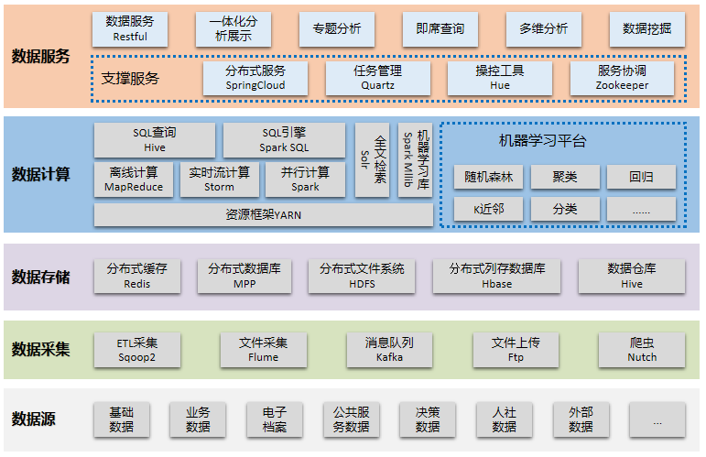

图 19 数据路线总体技术架构

本项目在奠定数据架构后，数据的管理递送及相关登录、操作事务为服务端主要的处理内容，服务端总计技术架构设计如下：

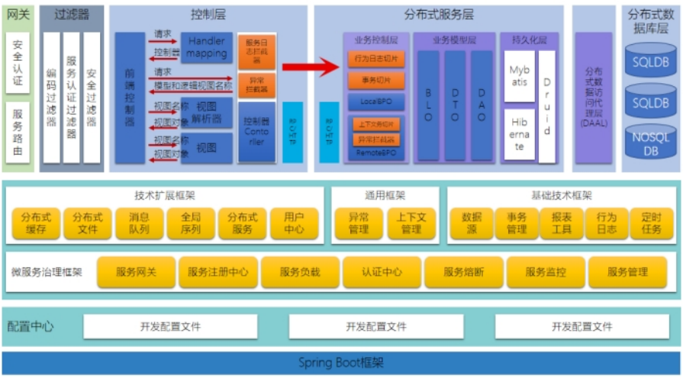

图 20 服务端总计技术架构

本项目欲构建的大数据平台将实现多端互通，并实时地展示用户所关心的动态数据和对应的可视化统计效果，浏览器端总体技术架构设计如下：



图 21 前后端联调总体架构

### 数据流架构



图 22 数据流总体架构

数据接入和采集：数据是本产品的重要处理内容，平台提供了通过不同的方式接入和交换到大数据管理应用平台的接口。平台具有丰富的适配和采集能力，支持实时数据采集、批量数据采集、日志数据采集和应用数据采集等多种方式，通过分布式消息队列将数据传输到数据中心。

数据清洗、转换和存储：这一过程包括汇集数据、基础数据、融合数据、统计分析数据等环节，主要负责对数据按照数据标准管理和数据质量管理进行数据的清洗、转换，保障数据的标准可用。

数据融合：采用元数据管理、ETL、BETL（大数据ETL）、数据融合、数据质量管理、数据标准管理等多类组件构建，是平台数据处理的核心。

数据服务应用：经过数据融合处理后的数据，可以通过多种途径对外共享提供服务，通过平台开放的数据文件接口、数据库接口以及API接口等多种方式为政府应用、企业应用、其他个人服务提供数据支撑。通过数据共享交换平台，为不同的用户或群体提供群体内的独立的数据资源的内外部共享服务。

### 服务端技术架构

本平台主要采用Java开发，使用Spring Boot框架，将服务端划分为以下几个层次：网关层、过滤器层、控制层、分布式服务层和分布式数据层。这些层次之间存在着一定的交互关系，下面对每个层次的功能和交互进行详细介绍。



图 23 服务端总体技术架构

网关和过滤器：负责对外提供统一的访问入口，并进行负载均衡、安全认证、身份认证等操作，保护后端服务，对非法请求和相应进行修改或拦截，保障用户数据非法读取。

控制层：控制层是应用程序的接口层，每一控制器都负责处理控制前端独立的请求相应事宜，如视图管理和请求管理，并依照前端需求返回响应视图或信息结果。

分布式服务层：分布式服务层包含应用程序的核心业务逻辑，将业务逻辑封装为可重用的服务组件。这些服务组件可以通过远程调用或消息传递的方式提供给其他模块使用。

分布式数据层：分布式数据层负责服务端的数据存储和访问，通过数据端提供的访问接口，服务端便可并执行HDBS的数据读写操作。

服务日志：日志记录对于一个服务端系统是一个十分重要且必不可少的功能。服务日志记录各种行为，宏观地管理、获取每一个服务切面上的数据，在此基础上进行日志的记录与高危动作警告，得以提高系统整体的安全性。

### 浏览器端技术架构

使用Vue框架进行用户访问层开发是一种流行的前端开发方式。

前端UI层：Vue提供了便捷的数据绑定和组件化开发，结合一些优秀的UI组件库和数据可视化工具，如Element UI、BootstrapVue、Ant UI和ECharts，可以更高效地完成前端UI层的开发，构建出美观的、交互友好的操作界面和与对应的直观的可视化统计图。

交互层：使用Vue框架的路由管理器Vue Router可以帮助我们管理页面之间的跳转和参数传递。使用Axios等技术更能使得前端得以安全地与服务端交互，获取数据。

## 平台功能设计

根据养老保险全国统筹工作总体部署，开发了基于精算模型的养老保险大数据预测平台。

该平台将整合官方提供的数据，并为其提供该平台的相应服务。各界提供的数据并不互通，而是为每一个用户打造一个集数据抽取、处理、管理、监测、预测分析、模型构建、辅助决策、数据可视化和应用支撑等功能和服务于一体的、可随各界需求变化的大数据管理应用平台。

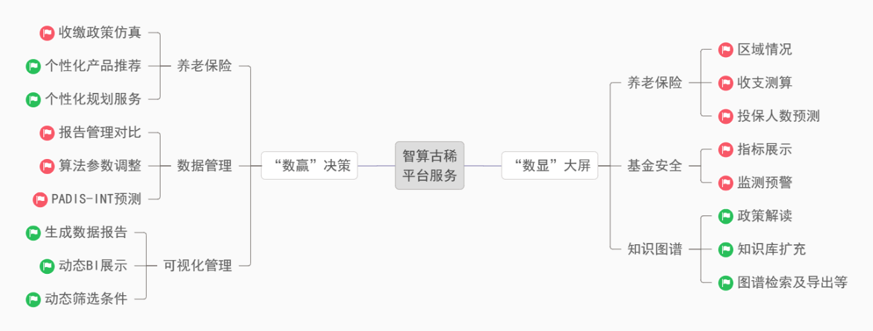

图 24 平台服务一览

平台可供政府提供决策依据、为保险企业提供市场规模预测、为个人提供个性化测算和产品推荐服务，真正实现养老保险服务的一站式平台。下面将针对每一平台服务进行功能上的简要分析：

### “数显”大屏

“数显”大屏可以依照政府、企业用户需求，选择性投放统计结果展示控件，如展示地区养老保险总体情况、展示养老金收缴参数变化趋势、当前基金安全指标等，提供关键信息大屏、动态展示，让用户了解一线信息。

#### 养老保险相关展示

依照需求，平台后台将测算大屏将展示的养老保险相应数据，如当前养老保险收支状况及预测状况、投保人数变化趋势及预测趋势、区域性差异数据等，都将根据用户需要展示于大屏指定区域上。

#### 基金安全相关展示

基金安全主要依据《养老基金安全指数》中提供的模型进行测算。平台根据用户需求，可以选择性开启对养老保险基金运行核心指标的定时监测和预警，并接入“数显”大屏进行可视化展示。

#### 知识图谱展示

为方便用户理清有关养老保险相关数据的测算、相关政策及社会养老保险的发展趋势，平台为所有用户推出知识图谱服务，采用Vue-flow、jsPlumb等技术，以思维导图、雷达图、流程等形式向用户展示相关知识或流程。用户可以选择将该知识图谱接入大屏，用户可对其感兴趣的知识话题进行检索，获取相应政策的解读，选择对应图谱的查阅与导出，用户也可在平台中自发地进行对知识库的扩充。

### “数赢”决策

#### 养老保险测算服务

基于武汉大学社会保障研究中心教授的《全国统筹背景下城镇职工基础养老金财政负担分析》中提供的精算数学模型，和中央财经大学教授的《中国城镇企业职工统筹账户养老金的财政负担》中提供的精算数学模型，再结合PADIS-INT提供的人口预测数据,可以使用未来法测算出:

* 模拟政策下养老金的收支状况(仅为政府用户提供)
* 企业投资产品或保险企业产品收益(仅为企业用户提供)
* 个人投保产品预期收益(仅为个人用户提供)

#### 数据管理服务

数据是本产品的核心。对于政府用户，政府用户可以使用本平台，模拟调整设置生育率、劳动人口占比、平均最终年龄、社会平均工资等社会参数和养老保险投保、资金发放的相关参数，为政府制定完善养老保险收缴、发放政策提供高度可自定义的环境模拟。

#### 可视化服务

ECharts将作为本产品的可视化展示的重要组件，其最大的特点便是能够精细的展现数据的方方面面，十分适用于大量数据的呈现与交互；再加以数据筛选设置，平台得以向用户展现一个又一个富有生机的图表。除此以外，平台支持导出数据报告，每一份数据背后都能使其呈现专业性。

#### PADIS-INT数据支撑

PADIS-INT是中国人口与发展研究中心所研发的系统。该系统以人口模型为核心，关联经济、社会、资源、环境、能源等因素，形成了社会经济发展的综合决策支持系统。系统适应了我国人口预期寿命不断提高的现实情况，为中长期人口预测提供了中国化的基础参数。

这是本产品采用的重要的人口预测工具，用于推算未来总体参保人数与区域参保人数，为进一步的政策决策提供数据基础。

PADIS-INT通过集成各领域先进成熟的模型，实现系统间的互联互通，揭示了各因素的内在联系，并突出人口在其中的关键作用，实现了以人为本进行科学发展决策的目标。这一基于网络的人口预测软件，相对其他人口预测软件，有操作便捷、适用性广、输出结果丰富、能够适用于对高龄老人进行预测等优势，为专业研究人员、政府规划部门和商业市场开发人员提供了先进、便捷的工作平台和人口预测工具。

# 商业模式

本产品为工具模式产品，好的产品与优质的服务尤为关键，明确的商业模式更是决定一个项目是否成功的重要因素。下文将以本项目为核心，构建、分析适用于本项目的运营模式与发展方向和目标。

## 发展战略

### 发展目标与愿景：

在本计划书第二部分——行业与市场中提到，中国人口老龄化的加剧、退休人群的激增对企业职工基本养老保险基金的收支账户带来了前所未有的压力，政府需要投入的补助负担逐年加重，基础养老金明显余力不足。个人养老金需求增大但缺乏银行、相关商业保险机构支持。

养老基金的负担是国民生计的大事，而其困境在后疫情时代更为突出，我们希望为此贡献出我们的力量，为当今社会问题、难题提供一份青年智慧及方案，努力成为社会问题的专业的方案研究者和决策参考提供者。

本项目也希望能够通过提供高质量的服务、高质量的参考数据，帮助政府机关以及银行、相关养老商业保险机构了解未来养老保险负担的情况，促进中国养老金体系的稳定发展。

### 战略选择

通过对政府、银行以及商业养老保险机构的市场分析，我们也了解到当前市场上系统地测算政府补贴养老金财政负担、企业职工统筹账户养老金财政负担、多种养老金财政负担的未来精准测算产品都较少，相应的计算模型是复杂且难以理解。社会养老体系没有充分发展市场在资源配置中的基础性作用，对于市场化的手段利用不足，第二、三支柱发展严重滞后，过度依赖第一支柱。

根据以上市场相关产品的调研结果，我们将采取多元化的战略：

#### 拓展市场份额

以当前社会的发展趋势来看，该产品的使用价值会在未来不断增长。当前产品的服务对象大致分为三类，分别为政府部门、养老机构，个体民众。但是在未来，本产品的核心——测算模型会吸取优秀的技术进步而进行迭代，最终会从三类服务对象不断拓展，最终贯穿养老产业链上中下游，为整一个养老产业链提供相关数据测算服务，以此实现市场份额的拓展。

而在发展萌芽期，本项目会与各地政府部门交谈，了解其差异化需求，开展多样化合作；为银行提供最新的市场变化和政策动向，满足个性化的养老金定制需求。并且为银行提供一个更好地资源整合以及业务协同平台，拓展养老金服务的业务范围和渠道。同时该产品服务提供专业的投资建议、定期的客户回访、便捷的在线服务等为相关商业养老保险机构提高服务质量与用户体验。从而让我们的产品服务深入人心。

#### 提高服务质量

由于养老金的测算涉及数据量广度大、深度深，只有提供优良的服务质量，引入先进技术，如人工智能和大数据分析等技术对模型进行迭代优化，提升预测精度，并且会不断设置更加多的可调节参量供用户进行调节性预测使用，做到在宏观上可以提供广域的宏观预测，微观上提供细致化的定制预测，借此提升服务质量和运营效率，改善用户体验，提升用户对于本产品的信心。

## 营销策略

### 面向顾客群

该产品的目标客户是政府机关、相关商业保险机构和参保民众。

该三类用户存在如下的共性需求：测算精度不足、测算缺乏科学依据，可信度欠缺、需求复杂导致测算需要进行相当程度的参数调节。

### 提供的核心价值

我们的核心价值在于通过先进的精算模型，提供准确的养老保险测算、当前养老基金安全指数预警、生成系列可视化报告等，帮助政府机关为未来做好养老金准备。同时可以为银行以及商业养老保险机构提供风险性评估，加强养老金的合理分配以及监管。

### 价格策略

我们的价格策略将由以下方式组成。

#### 成本加成定价

基础养老金以政府为主导制定价格，加上我们项目的一定服务利润。适用于社会基础养老服务体系下长期固定的养老金服务

#### 市场导向定价

根据养老金的市场供求关系和不同商业养老保险机构的竞争状况定价，利用我们项目的动态调整养老金发放相关参数及对应影响分析的功能，适应市场需求的变化。

#### 价值定价

根据我们项目提供的个性化养老产品定制、养老阶段的财务规划功能，促进银行与相关养老保险机构既能满足市场，又能实现盈利目标。

### 销售渠道与推广策略

为了拓展市场，我们将借助各类大学生创新创业竞赛推广本产品，借此获得相关部门的关注或获得与相关部门的沟通交流机会，并尝试与政府机关、银行、相关商业保险机构建立长期稳定的合作关系。

## 融资计划

未来阶段性的发展计划投入资金150万元。

研发阶段：我们需要投入资金用于开发精算模型、构建数据库、涉及用户界面等。

营销阶段：我们需要投入资金用于产品的宣传、市场调研、渠道建设等。

运营阶段：用于维持该产品的日常运作，包括后期该产品的系统更新维护。

图 25 融资计划示意图

计划采取以下几种融资方式——

股权融资：通过出让公司股份的方式，吸引相关商业保险机构企业的投资者加入公司，共同发展我们的养老精算项目。（主要负责人）

政府补贴和税收优惠：争取相关政府支持和资金补贴，降低项目运营成本以及市场风险。

合作伙伴：与养老机构和其他相关企业合作，吸引相关投资公司进行赞助。共同推广和开发我们项目产品，实现资源共享和互利共赢。

债务融资（后期）：通过向银行贷款或者发债券的方式，获取短期或者长期的资金支持。

图 26 多种融资方式占比示意

## 公司管理

### 公司愿景、使命或宗旨

我们企业致力于借助大数据和先进的预测技术，为政府部门、金融机构和个人提供准确、科学的养老保险决策支持和服务。为养老保险行业的发展带来更多的智能化和科技化。

### 公司战略

公司采用**三步走**战略：

**第一步**，以养老金测算产品为出发点，打开社会养老保险行业智能化和科技化新窗口。

**第二步**，扩展业务范围，将成功业务模式推广至各地区政府、养老保险机构以及社保局，初步形成产业规模。

**第三步**，打造全方位、全场景的养老保险方面智能测算、规划，多业务联动，培养用户习惯，打造链条式服务。

### 公司管理

（1）公司采用扁平化管理，项目初期初始股股东直接参与企业运营，分管公司的财务收支、基础运营和客户推广。

（2）项目进入中期发展阶段可以通过校园兼职方式聘请设备维护团队负责基础运营。

（3）项目发展成熟后可进一步开拓市场，与政府、养老保险机构洽谈合作，则政府、机构相关代理人与校区项目代理人负责该平台的运营。

（4）创业团队具有极强的责任意识、工作热情和向心力，分工合理，职责明确。

## 财务分析

### 财务概要

公司成立之初，由公司核心人员公司法人，副总等四人核心团队自行筹集50万资金作为启动资金，其余非核心成员自行筹资20万为补充资金，其中公司法人(项目负责人)占股60%。公司预计首年销售额达到150万，在第三年为平台转型，使公司计划进行第二轮融资，以十倍市盈率估值600万,出让20%的股权融资150万,扩大平台推广规模.预计第五年销售额达到625万,净利润149万。基于良好的经营情况第三年开始分红，预计分红额为第三年15.17万元第四年12.27第五年30.13万元。

### 股本结构

公司成立之初，由公司核心人员公司法人，副总等四人核心团队自行筹集50万资金作为启动资金，其余非核心成员自行筹资20万为补充资金，其中公司法人(项目负责人)占股60%，股本结构如下所示：

图 27 股本结构示意图

在第三年末平台进行转型之前，公司计划进行第二次融资，将流量转化为效益。在预测中，第三年公司实现60万盈利，以十倍市盈率估值600万元，计划出让20%的股权，吸引风投融资150万元。二次融资后股本结构改变如下：

图 28 二次融资后股本结构示意图

### 资金用途

表 6 投资估算表（单位：万元）

|  |  |  |  |
| --- | --- | --- | --- |
| 一、固定资产 | | | 5.5 |
| (一)办公场所 | 租金 | 0 | 3.5 |
| 桌椅 | 1.1 |
| 办公设备 | 0.9 |
| 相关的网络设备 | 1.5 |
| (二）服务设备 | 存储信息的服务器(云服务器/本地服务器) | 2 | 2 |
| 二、相关费用 | | | 20.8 |
| (一)开发研究费用 | 开发研究费用 | 3 | 3 |
| (二)推广宣传费用 | 网络营销费用 | 2 | 2.8 |
| 路演(线下宣传) | 0.8 |
| (三)运营费用 | 运营费用 | 15 | 15 |
| 费用合计 | | | 26.3 |

### 投资分析

投资决策需要使用各种指标进行计算判断。为了更好的为投资者做参考，下面从投资进净现值、内含报酬率、投资回收期、盈亏平衡分析、投资回报分析、项目敏感性分析六个方面进行阐述。

#### 项目净现值 NPV (详见表10预计现金流量表)

NPV=Σ（CI-CO）（1+i）^ (-t)

计算得NPV=171.17（万元）

银行短期借款(1年期)利率为6%,长期借款(1-3年期)利率为6.15%。考虑到目前资金成本较低，以及资金的机会成本和投资的风险性等因素,i取8%(下同),此时NPV=17117(万元)，远大于零，项目净效益抵付了以行业基准收益率计算的盈利后仍有盈余，计算期内盈利能力高于行业平均水平，因此，项目在财务上可行.

#### 内含报酬率IRR (详见表10预计现金流量表)

根据现金流量表计算内含报酬率公式如下：

n

Σ(CI-CO)t(1+IRR)-t=0

t=1

计算得IRR=19%

内含报酬率达到19%，远高于资金成本率8%，主要因为APP利润空间大因而使得销售利润率较高，前5年内市场增长性良好。

#### 投资回报期PT (详见表10预计现金流量表)

投资回收期采用现金流量表按下列公式计算：

投资回收期(PT)＝累计净现金流量第一次出现正值的年份-1＋该年初尚未回收的投资÷该年净现金流量

当年净现金流量计算得PT为2．55年，小于行业平均投资回收期(PC)，投资方案可行。

#### 盈亏平衡分析 (详见表10预计现金流量表)

通过计算盈亏平衡点业务量(BE)，可以知道公司何时总收入刚刚能够抵得上成本。

计算盈亏平衡点的公式是:BE=TFC/(P-VC)

BE指盈亏平衡点。TFC指总固定成本。P指产品销售价格。VC指单间变动成本。

根据公司具体的财务数据，由以上公式可以求得:BE=58．5(万元)因此公司的盈亏平衡点为销售额58.5万元。也就是说，如果销售额超过58.5万元，公司盈利，反之则亏损。而我们预计的第一年销售额为60万元左右，大于盈亏平衡点，故公司盈利，投资方案可行。

#### 投资回报分析

根据对公司未来几年经营状况的预测，公司能保持较高的利润增长，拟从净利润中提取合理比例的资金作为股东回报。由于公司在前面几年全新业务的开展和对市场尽大可能的争取，成本花费较大，故公司在前面三年不分红，第三年开始每年分红为净利润的20%，其中预计第三年分红额为15.17万元第四年分红金额为12.17万元第五年分红金额为30.13万元，分别为股本的30.37%、18.53%、48.20%，可见投资回报丰富，投资方案可行。

#### 项目敏感性分析

投资现金流量表是根据市场调研数据与公司战略做的预计表，而现实中公司在经营收入投资、经营成本上存在着来自各个方面的不确定因素，为此，我们对这三者分别按提高10%和降低10%的单因素变化做敏感性分析，用逐项替代法计算投资回收期和内部收益率

所得结果如下表所示:

表 7 项目敏感性分析

|  |  |  |  |  |  |  |
| --- | --- | --- | --- | --- | --- | --- |
| 项目 | 投资 | | 经营成本 | | 销售收入 | |
| 变动幅度 | -10% | 10% | -10% | 10% | -10% | 10% |
| 内含报酬率 | 70% | 59% | 64% | -18% | -13% | 77% |
| 投资回报期（年） | 3.96 | 1.79 | 2.04 | 3.91 | 3.02 | 1.01 |

由该表可知：公司对销售收入的提高和降低最为敏感，投资次之。即使在这些不确定因素的影响下，内部收益率都比预想的折现率比较大。说明公司能承担风险，具有一定的可靠性。

在前面的敏感性因素分析中，我们可以看出：销售收入和投资是风险大小的最重要的影响因素。我们公司以养老大数据预测服务平台为主营业务，公司在业务开展的前几年能够保持健康的财务情况，从而更好的吸引投资者的回报。

### 主要财务报表

#### 预计资产

结合对公司业务的了解和未来公司的发展情况，同时搜集相关的资料做出如下的资产负债表：

表 8 资产负债表（单位：万元）

|  |  |  |  |  |  |
| --- | --- | --- | --- | --- | --- |
|  | 第一年 | 第二年 | 第三年 | 第四年 | 第五年 |
| 资产 |  |  |  |  |  |
| 流动资产 |  |  |  |  |  |
| 货币资金 | 57.25 | 87.36 | 115.28 | 148.95 | 170.63 |
| 应收账款 | 7.32 | 11.36 | 14.36 | 18.28 | 23.65 |
| 减：坏账准备 | ０ | ０ | ０ | ０ | ０ |
| 应收账款净额 | 7.32 | 9.35 | 12.54 | 16.28 | 21.56 |
| 其他流动资产 | 10 | 13.25 | 16 | 19.76 | 22.36 |
| 流动资产合计 | 81.03 | 97.3 | 119.03 | 135.36 | 145.98 |
| 固定资产 |  |  |  |  |  |
| 固定资产原价 | 11 | 13 | 15 | 17 | 19 |
| 减：累计折旧 | 10 | 11.6 | 13.4 | 15.2 | 17.1 |
| 固定资产净值 | 10 | 11.6 | 13.4 | 15.2 | 17.1 |
| 无形资产 |  |  |  |  |  |
| 无形资产原价 | 12 | 15 | 19 | 24 | 30 |
| 减：累计摊销 | 3.2 | 5.36 | 8.39 | 12.75 | 15.38 |
| 无形资产净值 | 6.1 | 8.1 | 11.4 | 14.8 | 18 |
| 资产合计 | 51.43 | 68.14 | 82.98 | 100.28 | 126.3 |
| 负债 |  |  |  |  |  |
| 应付职工薪酬 | 12.03 | 15.03 | 18.35 | 21.01 | 25.06 |
| 应付利息 | 0.25 | 0.25 | 0.25 | 0.25 | 0.25 |
| 应付股利 | 0.42 | 0.82 | 1.82 |  | 4.73 |
| 长期借款 | ５ | ５ | ０ | ０ | ０ |
| 负债合计 | 5.42 | 6.24 | ０ | ０ | ０ |
| 所有者权益 |  |  |  |  |  |
| 实收资本 | 15 | 18 | 18 | 18 | 18 |
| 盈余公积 | 0.58 | 0.82 | 1.82 | 3.04 | 4.73 |
| 未分配利润 | 35.86 | 43.03 | 53.26 | 65.23 | 74.11 |
| 所有者权益合计 | 48.36 | 57.01 | 71.06 | 89.29 | 101.97 |
| 负债及所有者权益合计 | 57.35 | 63.28 | 85.85 | 100.25 | 120.98 |

表 9 预计成本表

|  |  |  |  |  |  |
| --- | --- | --- | --- | --- | --- |
|  | 第一年 | 第二年 | 第三年 | 第四年 | 第五年 |
| 营业收入 | 158.76 | 196.25 | 220.14 | 235.58 | 250.14 |
| 减：营业成本 | 51.52 | 65.24 | 76.18 | 78.25 | 83.57 |
| 营业税金及附加 | 9.32 | 12.36 | 15.258 | 17.97 | 19.85 |
| 销售费用 | 10.67 | 11.02 | 12.35 | 14 | 15.32 |
| 管理费用 | 7.59 | 7.65 | 7.9 | 8.32 | 9 |
| 财务费用 | 4.36 | 4.36 | 4.36 | 4.36 | 4.36 |
| 营业利润 | 65.48 | 85.36 | 98.24 | 101.85 | 120.98 |
| 利润总额 | 65.48 | 85.36 | 98.24 | 11.85 | 120.98 |
| 减：所得税费用 | 15.47 | 23.01 | 25.06 | 26.28 | 28.24 |
| 净利润 | 50.01 | 62.35 | 73.18 | 85.57 | 92.74 |

表 10 预计收益表（单位：万元）

|  |  |  |  |  |  |
| --- | --- | --- | --- | --- | --- |
| 项目 | 2024年 | 2025年 | 2026年 | 2027年 | 2028年 |
| 实现营收 | 60 | 80 | 120 | 190 | 280 |
| 毛利率 | 30% | 39% | 45% | 50% | 56% |
| 毛利润 | 18 | 31.2 | 54 | 95 | 156.8 |
| 净利率 | 26% | 35% | 40% | 45% | 52% |
| 净利润 | 15.6 | 28 | 48 | 85.5 | 145.6 |

表 11 预计现金流量表（单位：万元）

|  |  |  |  |  |  |
| --- | --- | --- | --- | --- | --- |
| 经营现金流量表 | | | | | |
|  | 第一年 | 第二年 | 第三年 | 第四年 | 第五年 |
| 经营活动产生的现金流量 |  |  |  |  |  |
| 销售商品、提供劳务收到的现金 | 59.2 | 170.4 | 330.4 | 535.3 | 865.5 |
| 收到的税费返还 | ０ | ０ | ０ | ０ | ０ |
| 收到的其他与经营活动相关的现金 | ０ | ０ | ０ | ０ | ０ |
| 现金流入小计 | 59.2 | 170.4 | 330.4 | 535.3 | 865.5 |
| 购买商品、接收劳务支付的现金 | -35.2 | -80.1 | -100.1 | -150.8 | -180.9 |
| 支付给职工以及为职工支付的现金 | -15.9 | -18.8 | -30 | -32.4 | -35.8 |
| 支付的其他税费 | -5.5 | -6.8 | -8.9 | -0.15 | -0.125 |
| 支付的其他与经营活动有关的现金 | ０ | ０ | ０ | ０ | ０ |
| 现金流出小计 | -56.6 | -105.9 | -138.91 | -193.7 | -229.2 |
| 经营活动产生的现金流量净额 | 2.6 | 64.5 | 191.5 | 341.6 | 636.3 |
| 投资活动产生的现金流量 | ０ | ０ | ０ | ０ | ０ |
| 收回投资所收到的现金 | ０ | ０ | ０ | ０ | ０ |
| 取得投资收益所收到的现金 | ０ | ０ | ０ | ０ | ０ |
| 处置固定资产、无形资产和其他长期资产所收回的现金净额 | ０ | ０ | ０ | ０ | ０ |
| 处置子公司及其他营业单位收到的现金净额 | ０ | ０ | ０ | ０ | ０ |
| 收到的其他与投资活动有关的现金 | ０ | ０ | ０ | ０ | ０ |
| 现金流入小计 | ０ | ０ | ０ | ０ | ０ |
| 购置固定资产、无形资产和其他长期资产所支付的现金 | -7.1 | -13.3 | -3.2 | -9.2 | ０ |
| 投资所支付的现金 | ０ | ０ | ０ | ０ | ０ |
| 取得子公司及其他营业单位支付的现金净额 | ０ | ０ | ０ | ０ | ０ |
| 支付的其他与投资活动有关的现金 | ０ | ０ | ０ | ０ | ０ |
| 现金流出小计 | -7.1 | -13.3 | -3.2 | -9.2 | ０ |

表 12 财务报表分析

|  |  |  |  |  |  |
| --- | --- | --- | --- | --- | --- |
|  | 第一年 | 第二年 | 第三年 | 第四年 | 第五年 |
| 资产净利率% | 26% | 35% | 40% | 45% | 52% |
| 销售净利率% | 25% | 21.05% | 22.33% | 23.06% | 24.11% |
| 成本费用净利率% | 30% | 29.21% | 31.80% | 33.30% | 35.54% |

注:资产净利率=净利润/资产平均总额*100%

销售净利率=利润总额/产品销售净收入*100%

成本费用净利率=(净利润/成本费用总额)*100%

通过以上比率分析和销售趋势分析可以看出项目有较高的速动比率，总资产报酬率从第一年到第三年呈稳步增长趋势;销售利润率在第一年到第五年也保持了较高水平平均每年为50.0%;除此以外，公司在前五年拥有良好的销售增长趋势，这些都反映出项目具有较强的持续获利能力和经营能力,项目具有可行性。

## 盈利模式

### 项目收入来源

由于本产品为网络工具产品，且服务于政府部门、相关保险机构、以及银行。我们的收入主要源于以下方式：

* 政府公开招标
* 政府定向委托
* 政府邀标
* 与商业养老保险机构合作开发养老金融产品
* 个性化养老保险产品咨询服务
* 销售软件许可证
* 数据分析服务
* 安全评估的决策支持服务
* 风险解决的方案咨询

### 成本结构

本项目开发的成本结构较简洁，主要包含以下四部分：

#### 产品开发

本产品开发过程中，可能会涉及相关理论模型的知识版权的购入、开发环境使用成本与其他团队支出。

#### 产品运营

产品上线后，相关云储存服务、相关云技术的支出。

#### 产品维护

产品后期升级、错误维护时的远程开发成本和沟通成本。

#### 产品宣发

产品在推广过程中需要的交通费用和人力资源成本。

### 利润分配

鉴于本产品为技术型工具产品，且致力于服务社会，则项目利润大部分将投入于平台的更新迭代、持续发展，其他利润都将用于团队发展及其他服务系统的研发。

## 突破与创新

本产品以解决社会问题并提供方案为向导，该商业模式的创新之处在于：

### 目标市场创新

本本项目旨在开发一款面向政府部门、银行、相关商业保险机构以及广大老年人群体的养老精算数据服务产品。该产品在为未来将致力于满足不同个体日益增长的养老需求，帮助相关企业快速进入养老行业，提高养老服务的整体效率和质量。

在当下人口老龄化趋势不断加剧的背景下，老年人口数量不断增加，他们的养老需求已经从基础生活护理需求向拓展精神以及高品质养老生活转变。因此，餐饮、娱乐、医疗等第三产业也将逐渐进入养老行业，为老年人提供更加多元化、个性化的服务。

该产品将为企业提供数据参考，例如当前政府养老金水平、养老产品的购买情况等，帮助相关企业快速了解行业趋势和老年人需求，推出适宜的产品和服务。同时，该产品还将为政府部门提供决策支持，推动养老行业与其他产业的深度融合和协同发展，提高养老服务的整体效率和质量。

总之，本项目的开发目标是通过提供个性化的养老精算服务，满足不同个体日益增长的养老需求，推动养老行业与其他产业的深度融合和协同发展，提高养老服务的整体效率和质量。与向大众推广的开发方向有所不同。

### 定价模式创新

本项目的定价以政府为基础养老金的主要决定因素，充分以政府的财政状况进行定价考虑。同时以银行、相关商业保险机构为个人养老金考虑，更好地为其提供定价建议。

### 发展模式创新

本项目将紧紧以政府部门的需求及建议持续发展，同时加强银行、相关商业保险机构不断提高服务质量、商品质量和客户满意度。

### 开发目的创新

本项目的开发将经济效益作为非重要考虑因素，开发目的紧紧围绕解决社会问题作为核心。

## 前景分析

我们将持续改进和完善我们的商业模式，以确保公司在未来的市场竞争中保持领先地位。通过提供高质量的服务，帮助政府机关了解未来养老保险负担的情况，协同联动社会上相关商业养老保险机构，是养老金更灵活化，帮助银行提高服务质量和创新能力，构建和完善兜底性、普惠型、多样化的养老服务体系，不断满足老年人日益增长的多层次、高品质健康养老需求，促进中国养老金体系的稳定发展。我们相信我们的目标可以实现。

# 实施计划

## 整体目标规划

本项目整体的目标规划是提高基础养老金测算的准确性，精确预测政府在未来某个时期的财政负担以及评估养老基金的安全系数，为政府部门进行相应养老金的改革和决策提供理论指导。

具体的目标规划是提高测算精确度到９５％以上，以确保本产品输出结果的正确性，及时更新后台的数据集，实时掌握最新的数据；同时提高评估安全系数的精确性，并适时的通过一些信号来表示当前养老基金对应的安全系数情况，方便查看和理解。

## 工作进度安排

根据国际《计算机软件开发规范》软件开发生存期的八个模块，对应的进行不同时期的工作和进度安排，具体时间上的安排详见下图29。

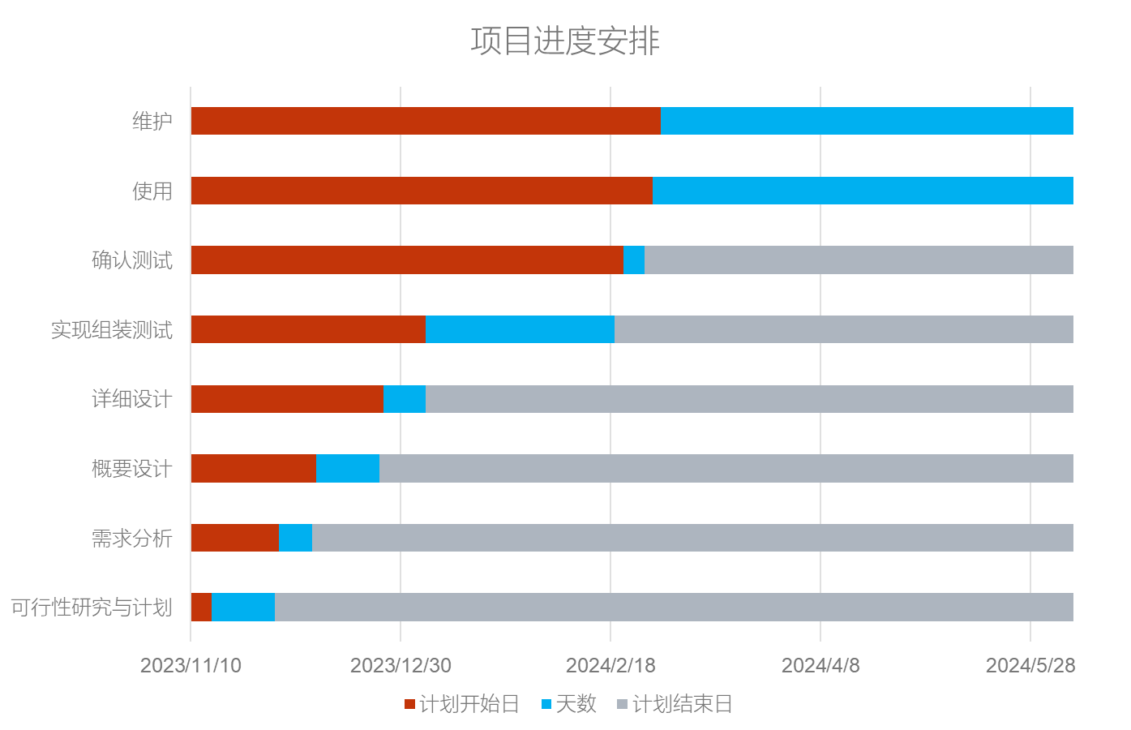

图 29 项目工作进度安排

整个开发周期是１２月中旬到明年的２月份中旬，在这期间可分为大致的几个步骤进行推进；１２月份开始进行数据的收集整合和预处理；之后根据收集到的数据对模型进行训练，不断提高模型的预测精度和准度；１月份进行整个产品展示界面以及和后台联动的平台开发，让用户便于操作，提高参与感，同时能够展现出重要数据；２月份一直到２月中旬，进行平台的调试和试运行，去相应的机构试点，实际运用看看项目能否落地，运行起来，是否能为政府部门和保险公司等金融机构和个人提供决策依据，至此整个开发周期结束；之后的时间就是进行相应平台和系统的维护和更新，定期进行项目进度的跟踪和评估，及时调整和优化工作安排。

## 资源使用情况

### 人力资源

#### 总负责人

负责整个项目的规划、协调和监督，进行计划的跟进和统筹安排。

#### 数据分析师

负责收集、清洗和分析相关的养老金数据，进行模型构建和预测。

#### 数据工程师

负责数据的采集、存储和处理，搭建相应的数据平台和系统，以确保数据的准确性和安全性。

#### 技术开发人员

进行养老金预测和安全系数评估系统的开发和维护工作。

#### 市场营销人员

负责去向企业部门对接，推广和宣传养老金预测和安全评估基金服务，吸引更多的政府部门进行合作。

### 技术资源

#### 数据库和数据仓库

建立养老金预测和安全评估相关的数据库和数据仓库，用于存储和管理各种养老金数据，方便后期进行数据的分析同时保障数据的安全性。

#### 数据挖掘和分析工具

选择和使用适合的数据挖掘和分析工具，如Python、R、SQL等，用于数据处理、建模和预测分析，并利用相关统计学知识，对数据进行标准化处理，为后期模型的训练做准备。

#### 机器学习和统计模型

基于养老金数据，应用机器学习算法和精算模型和养老基金安全系数评估模型进行预测和分析，提供准确的养老金预测结果。

#### 平台的搭建

利用Java的相关前后端知识（前端开发可以使用HTML、CSS和JavaScript等技术来构建用户界面和页面交互；后端开发可以使用Java的Spring Boot框架，实现前后端联动），对平台实现搭建，方便用户操作，同时实现平台的交互。

#### 构建可视化界面

利用相应的可视化框架（例如使用D3.js来创建交互式可视化图表，或使用ECharts来展示动态数据报告），将测算的结果有效的展现出来，提高用户的体验感。

### 管理运营

#### 设立项目管理团队

项目管理团队负责整体项目的协调和监督；项目管理团队成员每周开一次会，对本周所做的事情进行讨论和学习，增加交流，有利于项目管理团队更好的工作。

#### 建立有效的沟通机制

在团队内部积极建立有效的沟通机制，鼓励团队成员所具有的疑问及时反馈给负责人解决，同时负责人积极鼓励相关工作，增强团队内部沟通交流。

#### 建立风险管理和问题解决机制

对于项目维护中遇到的突发问题，需要项目管理小组全员参与其中，并反映给相应的负责人，积极解决问题。

#### 定期进行绩效评估

定期进行绩效评估，对项目进展情况进行监测和评价，以便及时做出调整和改进措施。对在某一段时间内，表现好的工组人员进行相应的口头表扬和鼓励，弘扬积极向上的项目组氛围。

## 项目实施步骤

根据国际《计算机软件开发规范》将软件开发生存期分为八个模块，接下来进行不同模块的介绍。

### 可行性研究与计划

在可行性研究阶段，需要考虑技术、资源、时间和市场需求等方面的可行性。例如，在开发养老大数据测算产品前，可以先对市场上已有的类似产品进行调研，收集竞争信息并评估市场需求。另外，也需要对所需技术和资源进行评估，以确保项目能够顺利完成。在制定项目计划时，需要明确任务、时间表和预算等，以便整个开发过程能够有序进行。

### 需求分析

在需求分析阶段，需要明确系统的功能和性能需求，以满足用户的期望和业务要求。例如，在开发养老大数据测算产品时，可以通过与用户和利益相关者的沟通，收集他们的需求，并基于这些需求进行分析，以确保产品能够满足用户的期望和业务要求。在这个过程中，需要采用各种需求分析工具和技术，例如用例图、业务流程图和需求文档等，以确保需求的准确性和一致性。

### 概要设计

在概要设计阶段，需要确定系统的整体结构和核心模块之间的关系。例如，在开发养老大数据测算产品时，可以使用UML建模工具设计系统的概要结构，包括系统的核心模块、数据流程和交互界面等。此外，还需要制定系统的基本架构和技术方案，以确保整个系统能够高效运行。

### 详细设计

在详细设计阶段，需要对系统的每个模块进行详细设计。例如，在开发养老大数据测算产品时，需要对精算模型、数据处理模块和用户界面等进行详细设计。此外，还需要定义各个模块之间的接口和通信协议，并考虑如何支持可扩展性和灵活性。

### 实现组装测试

在实现组装测试阶段，需要将详细设计转化为实际的代码实现。例如，在开发养老大数据测算产品时，需要编写代码实现精算模型、数据处理模块和用户界面等。此外，还需要将各个模块组装起来，并进行初步的功能测试。

### 确认测试

在确认测试阶段，需要对系统进行全面的测试，以验证其功能、性能和稳定性。例如，在开发养老大数据测算产品时，可以进行单元测试、集成测试和系统测试等多种测试方式，以确保系统的质量和稳定性。同时，还需要进行性能测试和安全测试等方面的验证，以确保系统符合产品规格。

### 使用

一旦系统通过了确认测试并达到可用状态，用户可以开始使用养老大数据测算产品。例如，在开发养老大数据测算产品时，用户将输入相关数据，执行养老金测算和规划，并获取相应的结果和建议。此外，还需要提供用户培训和技术支持，以确保用户能够正确地使用和理解产品。

### 维护

在产品维护阶段，需要进行系统的监控和维护，以确保系统的正常运行。例如，在开发养老大数据测算产品时，需要定期更新和维护所使用的数据源，以确保数据的准确性和及时性。此外，还需要进行漏洞修复、性能优化和版本更新等工作，以不断提升产品的质量和用户体验。

# 经济效益与社会效益

## 产品经济效益

未来3至5年总体上看，有较少研究在全国统筹背景下基础养老金的收支对于财政负担的影响，基于此社会背景，我们的养老保险大数据预测平台有望在未来3至5年产生显著的经济效益

图 30 本产品未来预计营收情况

对养老金的收支、投资和运营进行精准预测，有助于降低养老金管理机构的运营成本，帮助政府和养老保险机构制定合理的政策和管理策略，解决区域财政负担差距大和减轻政府财政压力。这有助于提高财政的可持续性，为社会经济发展创造稳定的基础。

## 社会效益

### 产品在政府、企业间的经济调节作用

通过提供精准的财政负担测算和数据分析服务，我们能够为政府和养老保险机构改善养老保险制度提供投资建议，推动保险业、医疗保健行业和金融机构等相关产业升级。

帮助政府机构及时发现潜在的风险，如金融市场波动和随着医疗条件改善人们寿命越来越长，需要预测的“长寿”风险。人们可以使用我们的平台便捷的预测自己未来的养老金，还可以根据情况来补充缴纳养老金来缓解财政负担。

对企业来说，该平台能向企业提供老龄化人口的相关数据，帮助它们进行业务调整，赢得更多利润，推出更多有创新性和竞争力的养老产品。

### 产品在推动养老产业升级与转型方面

在全国统筹养老保险背景下解决发达地区和不发达地区的财政支出差距大和不发达政府部分财政负担大等，企业的产业转型升级对支持在企职工的养老保险对于政府财政负担非常重要，因此我们的养老保险大数据预测平台与区域经济发展和产业转型升级相结合。

在养老保险领域，我们的平台提供了科学、可靠的数据分析和预测服务，可以帮助政府和养老保险机构制定合理的政策完善养老金税收优惠政策，并为养老产业更多信息和服务。通过我们的平台，政府和养老保险机构可以更好地应对老龄化问题，推动区域经济的可持续发展以及相关产业的转型升级。

### 产品对养老产业就业岗位影响

近几年，“银发经济”崛起，养老产业快速发展，对人才的需求量和需求类型随之上涨，求职者对养老产业相关岗位的关注度也不断走高。BOSS直聘研究院数据显示，2021年以来，平台养老产业相关岗位数量同比增长50%，其中涨幅最大的岗位包括养老护工、保姆、养老社区物业管理员、助教等，薪资涨幅最大的岗位包括（养老院）客房服务员、护工、导购、营养师等。我们的平台正是在这样大环境的需求下应运而生，迎合市场潮流，属于朝阳产业，发展前景良好。

在养老保险大数据分析平台的技术研发、数据分析和服务支持等方面都需要大量人力资源，这也将直接提供就业机会。我们预计在未来3-5年间，将能够创造数十个高质量的就业岗位，吸引人才加入我们的团队，为公司的发展和提供优质的产品和服务做出贡献。

### 产品引领养老人才的培养

我们的养老保险大数据预测平台将引领教育情况。通过提供先进的数据分析和解决方案服务，我们能够帮助政府和相关机构在养老保险领域进行深入研究和教育推广。我们将开展培训和研讨活动，提高相关行业从业人员的专业水平和应对能力，推动养老保险行业的健康发展和教育推广。

### 产品激发养老人才就业活力

我们的养老保险大数据预测平台将通过提供数据分析和解决方案服务，间接带动就业，如山东省在发布的《“十四五”养老服务体系规划》中表示，2022年年底前，全省培养培训2000名养老院院长、20万名养老护理员、1万名养老社区工作者，2025年年底前，养老护理员岗前培训率达到100%。济南市实施全市养老服务人才培训三年行动计划（2020-2022），确定养老人才培训基地23处，累计培训养老从业人员20000余人次。

这时我们的平台便可通过为政府部门、养老保险机构和研究机构提供科学的数据分析和预测服务，促进对养老人才的合理培养和建立完善的养老产业体系有望帮助他们做出更好的决策和规划，进而促进相关行业的发展和带动就业。预计我们的平台将能够间接带动数万个就业岗位的增长。

### 产品提高养老服务质量

我们的养老保险大数据预测平台将推进与相关养老产业的合作为保障老年人的生活注入新的活力。针对老年人的互联网老年版产品负责人的薪资待遇普遍在每月1.5到4.5万。智慧养老产业发展也催生了对人工智能等高端人才的需求，有负责人工智能技术在养老领域（环境安全保障系统）内的应用与研究的岗位，任职资格中要求计算机应用人工智能相关专业博士及以上学历，给出的月薪也相当可观。

比如一款教老年人跳广场舞的APP应用，2019年4月获得了腾讯领投的C轮融资，引发广泛关注。根据天眼查资料，与之同类的9个广场舞APP中，有4家获得了融资。依托庞大的养老市场，我们的平台将于与相关养老企业强强联手，进行信息间的交流，致力于定制出更有针对性的养老服务，肩负社会责任。不仅满足了人才就业岗位的需求，还能推动相关产业研发出更多新的养老产品，更好地提高老年人生活质量。

# 项目风险分析及应对措施

项目计划在实际执行中会遇到多种多样来自团队内部和外部市场的威胁从而发生风险，下面将采用SWOT分析法对本项目执行过程中可能会遇到的风险进行分析，并给出相应的控制方法。

## 风险分析

### SWOT竞争分析

#### 内部环境分析

竞争优势（S）：具备完整的项目及商业计划、当前具有成熟的精算模型理论、具有个性化实用性强的产品功能、具有成熟完备的可顺应接下来几十年内技术发展趋势的技术路线。

竞争劣势（W）：项目整体成熟度不足、产品前期开发工程量大、缺乏足够的资金支持、非国民产品目标市场较小、缺乏经验丰富的人才指导。

#### 外部环境分析

环境机会（O）：当今养老行业的逐渐壮大、相关政府重视养老问题、获得先进的人口预测技术支持、市场上养老保险相关的竞品较少。

环境威胁（T）：作为新兴企业市场话语权不足、知名度低、团队研发管理力量仍较薄弱、大众创业万众创新难以脱颖而出。

### 情景问题分析

财务风险：是指企业因经营管理不善，造成资金周转困难、甚至破产倒闭（资本结构、资产负债率、应收应付款及现金流问题等）

设备故障风险：由于管理不善和用户使用不当造成的设备损坏和故障，给用户造成的损失赔偿和企业的固定资产损坏损失。

相关第三方风险：提供数据库技术服务的企业的任何问题。

政策风险：是由于相关政策变动和学校许可条件的变化对本项目造成的影响。

法律风险：是因签定合同不慎，陷入合同陷阱，造成企业严重经济损失（违约、欺诈、知识产权侵害等）。

团队风险：是指核心团队问题及员工冲突、流失和知识管理等。

## 应对措施

### SWOT竞争战略

借养老行业的发展，利用完备的计划和模型而快速推出符合市场需求的实用产品

观察并不断学习成熟企业和项目的构建流程及思路，延缓本项目的开发进度

产品先步入低端市场进行宣传，产品累计一定的知名度后再扩大推广市场

推出部分关键性产品功能，吸引足够客户后利用收益招贤纳士，进一步完善产品

优势（S）

劣势（W）

机会（O）

威胁（T）

图 31 SWOT竞争战略矩阵

经过前文SWOT竞争风险分析后，构建如上图31所示的SWOT竞争战略矩阵。矩阵中分析了各个因素交叠的情况下，企业应当采取的战略措施，战略的类型包括了增长性战略（SO战略）、扭转型战略（WO战略）、多种经营战略（ST战略）和防御性战略（WT战略）。

通过矩阵中对于战略方式描述中的做法，企业能够快速分析出不同内外因影响下应当采取的战略措施。公司在后续的运行过程中，每半个月将定期对公司自身的内外环境进行评估，重新执行SWOT分析并得出相应战略方法，为公司的风险应对提供力量。

### 情景问题分析战略

* 产品运营前，需大量进行试运行、技术测试等环节，确保技术和设备运行正常。
* 项目运行前期进行小规模小范围试点，观测局部市场使用情况，从中发掘系统问题，注意询问用户体验，不断调整产品内容直至符合需求。
* 每日进行产品运行状态检查、进行服务端状态检查，畅通用户反馈渠道，增强客户满意度。
* 聘请专业法律顾问，保障合同可靠性、安全性，明确各个相关方责任义务，督促相关方尽职履约。
* 做好风险备案，聘请网络维护专员或与其它企业产品对接人员签署保障措施协议。
* 明确公司股权架构，职能分工，签署保密协议，维护公司利益。

# 项目团队

## 学生团队

* 汪舒畅

项目负责人，主要负责制定项目总体发展战略和处理项目的日常事务，并安排各部门的任务分工，协调内外工作人员。对社会创新创业具有敏捷的思维能力，善于对外沟通，管理内部团队，综合能力优秀。

大二年级，信息管理与信息系统专业。兼有相关管理学和经济学的知识，乃复合型人才。曾获高教社杯数学建模大赛省级二等奖 、MathorCup高校挑战赛全国一等奖。广东海洋大学优秀学生奖学金一等奖、校三好学生等荣誉，学分绩点位列专业第一。

* 向粤

大二年级，计算机科学与技术专业。创新能力强，曾获全国数学建模省级三等奖荣誉。执行力强，曾获广东海洋大学优秀学生奖学金三等奖、校优秀班干部。

* 杨智凯

大二年级，计算机科学与技术专业。实践能力强、执行力强。曾获优秀学生奖学金二等奖、校三好学生等荣誉，广东海洋大学学分绩点位列学院年级前十。

* 高淳

大二年级，旅游管理专业。创新性、实操性、执行力强，对创新创业备感兴趣。曾获华数杯数学建模大赛全国二等奖、高教社杯数学建模大赛省级二等奖 、深圳杯数学建模大赛省级二等奖等荣誉，获广东海洋大学优秀学生奖学金二等奖。

* 范文涛

大一年级，信息管理与信息系统专业。学生会部门干事、教学信息员，有较强的传达统筹能力。熟悉办公软件使用，软能力可塑性强。

* 李雅柔

大一年级，信息管理与信息系统专业。校区团委宣传部干事，参与多场校区活动举办，执行力、创新性强。为人稳重有责任心。

* 谭汝晴

大一年级，工商管理专业。校区学生会部门干事，熟悉办公软件，组织过多项活动，执行力强、创新性强、积极耐心，尽职尽责。

## 指导教师团队

* 张文欢

第一指导老师，高级信息系统项目管理师，中国人工智能学会会员，硕士就读于西安电子科技大学管理科学与工程专业，主要研究方向为数据按掘、数据分析。现指导本产品的大数据建模部分。

* 莫幸清

第二指导老师，2021年毕业于华南师范大学，毕业后主要从事信息计量、数据挖掘方向的教学与研究工作。现指导本产品的可视化技术部分。

曾获第七届全国计算机类课程实验教学案例设计竞赛二等奖，蓝桥杯全国软件和信息技术专业人才大赛优秀指导教师;发表学术论文5篇，其中El会议论文1篇、CSSCI论文2篇;主持教育部产学合作协同育人项目一项，曾参与国家社会科学基金一般项目、广州市科技计划项目。

* 张晓光

第三指导老师，2008年毕业于大连理工大学计算数学专业，现任广东海洋大学阳江校区计算机科学与工程学院数学教师，主要研究方向数值计算、再生核空间理论、复杂系统群决策及可拓扩展模糊分析。现指导本产品的算法优化和提升部分。

曾公开发表20余篇论文，发表SICI论文3篇，EI论文1篇，授权专利4项，主编专著1部，主编教材1部，主持完成省级科研项目1项，主持完成省级教研项目1项，参与完成国家自然科学基金1项，主持完成横向课题1项。获得校级教学基本功大赛一等奖1项。曾获“大学生数学建模竞赛优秀指导教师”、“大学生数学竞赛优秀指导教师”、“优秀共产党员”等荣誉。

## 团队配合

本项目的系统开发部分涉及数据库的管理与开发、前端UI及交互设计和后端开发。杨智凯担任技术总监及系统架构，向粤负责前端UI及交互的设计，范文涛负责后端开发，李雅柔负责数据库管理。

高淳、谭汝晴、汪舒畅三人共同负责本项目的商业计划方面。

团队人员由计算机科学与工程学院与商学院的同学组成。成员中扎实的计算机科学知识和技能，商业运作和市场推广方面的专业知识，使团队成员职责分明，适应项目需求。团队成员之间保持良好的合作关系和密切的沟通机制，确保项目的顺利推进。

## 团队优势

### 采用扁平化管理

减少了管理层级，提高决策效率。让每个团队成员都参与项目决策过程，发挥个人潜力。

### 多元性

计算机专业与商学院的结合，不同的专业技能的合作搭配让团队能更好应对各种来自商业及技术方面的挑战。

### 融合性

大一大二搭配、跨专业协同与灵活调整的团队，能使每一个团队项目都能吸收不同年级的创新思想；创造性的互动给项目方案提出更优解，确保问题解决的高效性。

### 专业性

团队成员有一定的数学建模获奖经历，且都具有一定的干事能力。无论是本项目的数学建模内容，还是团队中需要配合处理的事，团队成员都具有一定的处理经验，有助于项目的高效推进。

## 发展方向

本次项目聚焦在技术创新与商业应用的结合上。团队主干在于技术开发和系统架构方面的专业知识，以及商学院的市场营销和财务分析等方面的专业能力。我们团队今后也将会继续在软件开发、商业模式创新以及信息技术领域开展相关研究，为解决社会问题而不断献出青年力量。

# 附录

1. 《基于精算模型的养老保险大数据预测平台》市场定价调研报告

附件1

**《智算古稀——基于精算模型的养老保险大数据预测平台》**

**市场定价调研报告**

# 市场概览

市场规模：养老保险行业正逐渐扩大，养老服务机构和保险公司对于准确的大数据预测需求增加。

市场增长趋势：政府部门和金融机构越来越重视养老基金安全和决策支持，在养老保险大数据预测平台领域的需求呈现增长态势。

竞争格局：市场上已有若干竞争对手供应类似的产品，但整体市场尚处于初级阶段，存在机会和空间。

政策环境：政府鼓励推动智能化、数据化的服务和决策支持。政策对于养老保险行业的支持力度逐渐加大。

# 竞争对手分析

定价策略：竞争对手定价策略各异，有的采用高价战略，强调技术优势和服务质量；有的采用低价策略，争取市场份额。

产品特点：竞争对手的产品可能侧重不同的功能，例如重点关注养老基金安全性、财务预测准确度等方面。

销售渠道：竞争对手可能通过互联网、金融机构等渠道进行销售和推广。

# 目标客户群体分析

养老服务机构和政府部门：作为中长期政策制定和决策的受益者，对于养老基金安全评估和财务预测的准确性有较高要求。

银行和保险公司：需要准确的测算数据和可变参数，以制定更有竞争力的产品和服务策略。

个人投资者：具备一定理财思维的人群，希望通过个人测算服务规划未来的养老生活。

# 定价策略分析

考虑养老保险大数据预测平台的高技术含量和准确性，定价略高于竞争对手，突出产品的价值和性能。

根据定位在政府部门和金融机构的需求，可以采用成本加成法或市场营销定价法，确定合理的价格区间。

# 价格敏感度测试

通过市场调研、问卷调查等方式，确定客户对于不同价格方案的接受度和购买意愿。

结合测试结果，平衡客户需求和产品定价，确定最终的定价策略和价格水平。

# 结论与建议

根据市场概览、竞争对手分析、目标客户群体、定价策略分析和价格敏感度测试确定了该产品市场前景广阔有良好的发展机会。最终结合该次调研和相似产品价格参考定价为200，0000元。

# 附：相似产品定价

# ·1

图 1 《城市管理大数据分析平台地理信息系统平台升级及更新项目公开招标公告》--贵州省政府采购网

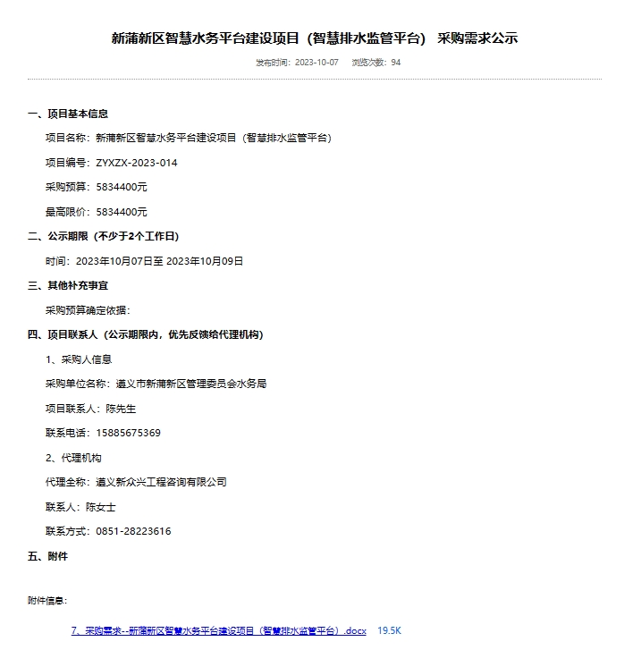

图 2 《新蒲新区智慧水务平台建设项目 (智慧排水监管平台) 来购需求公示》--贵州省政府采购网

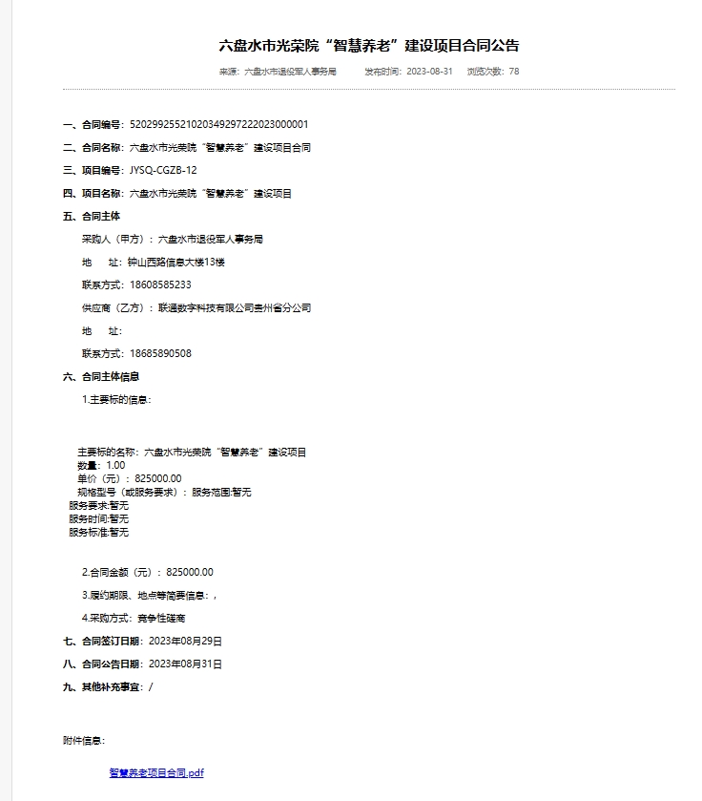

图 3 《六盘水市光荣院“智慧养老”建设项目合同公告》--贵州省政府采购网